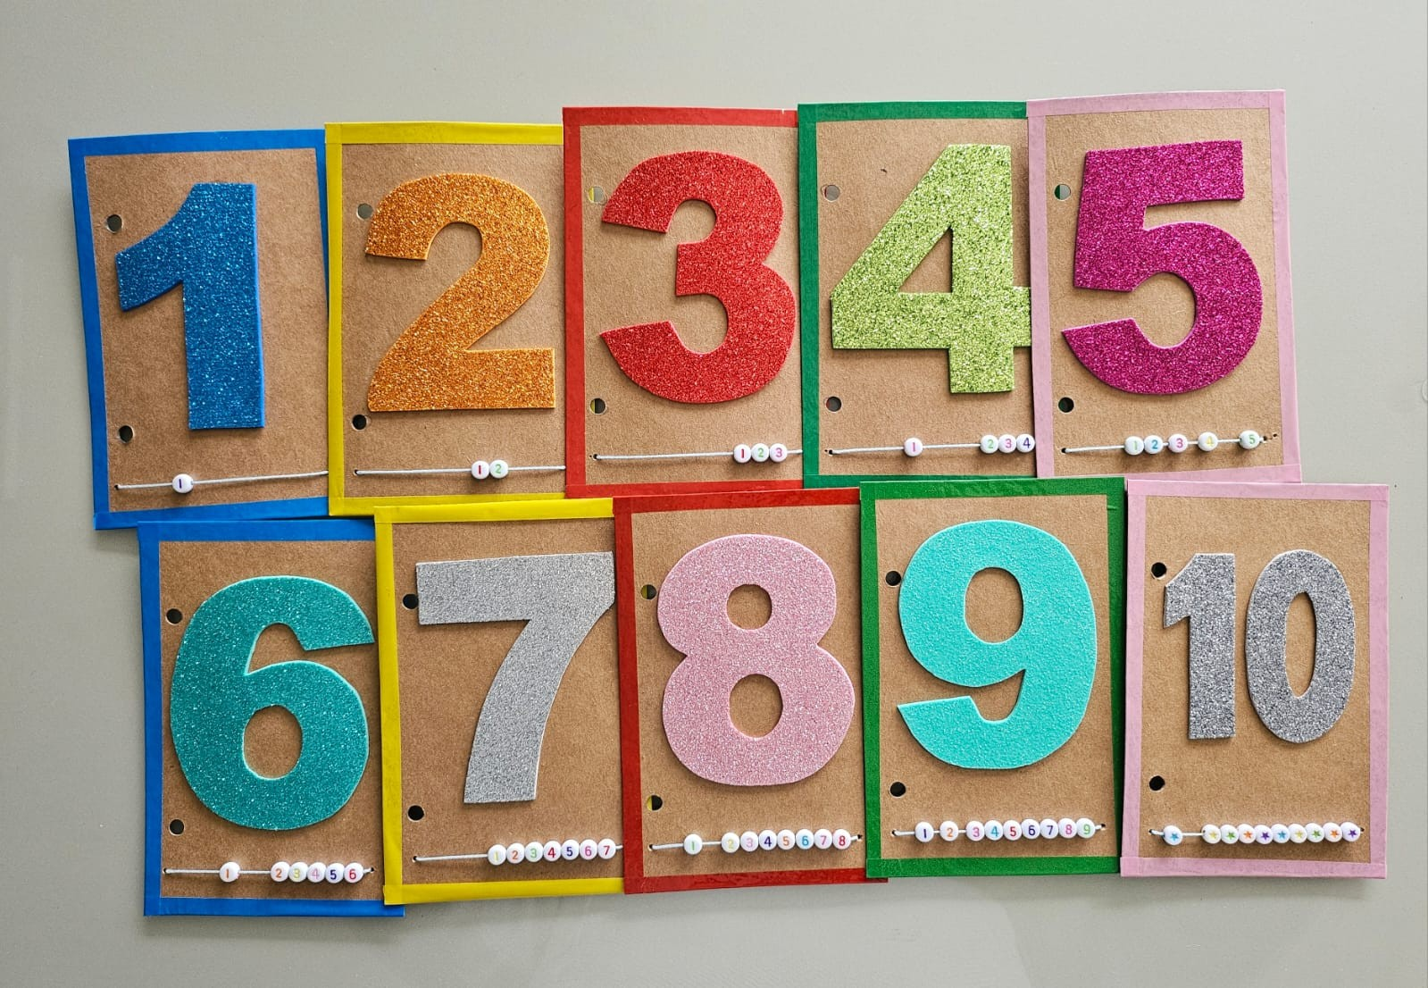

MATEMÁTICA QUE SE TOCA

Guia de construção e uso de recursos pedagógicos
inclusivos no ensino da Matemática nos anos iniciais
ANELISE JANTZEN DA SILVA
MARIA ISABEL GIUSTI MOREIRA

INSTITUTO FEDERAL SUL-RIO-GRANDENSE
CÂMPUS PELOTAS – VISCONDE DA GRAÇA
PROGRAMA DE PÓS-GRADUAÇÃO EM CIÊNCIAS E TECNOLOGIAS NA EDUCAÇÃO
MESTRADO PROFISSIONAL (PPGCITED)
Elaboração
Anelise Jantzen da Silva
Maria Isabel Giusti Moreira
Orientação
Profa. Dra. Maria Isabel Giusti Moreira
Design e diagramação
Anelise Jantzen da Silva
Maria Isabel Giusti Moreira
Fotografias
Acervo da autora e registros cedidos pelas participantes da pesquisa
As imagens de pessoas tiveram os rostos desfocados para preservar a identidade dos participantes.
Av. Ildefonso Simões Lopes, 2791 · Bairro Arco Íris · Pelotas/RS · CEP 96.060-290
http://www.cavg.ifsul.edu.br · http://ppgcited.cavg.ifsul.edu.br/
Pelotas/RS · 2026

FICHA CATALOGRÁFICA

[ Espaço reservado à ficha catalográfica ]
Solicite a ficha à Biblioteca do Câmpus Pelotas – Visconde da Graça e substitua este quadro pela imagem fornecida pelo bibliotecário responsável.

Sugestão de dados para a solicitação:
SILVA, Anelise Jantzen da. Matemática que se toca: guia de construção e uso de recursos pedagógicos inclusivos no ensino da Matemática nos anos iniciais / Anelise Jantzen da Silva; Maria Isabel Giusti Moreira. – 2026.
Produto educacional (Mestrado) – Instituto Federal de Educação, Ciência e Tecnologia Sul-rio-grandense, Câmpus Pelotas – Visconde da Graça, Programa de Pós-Graduação em Ciências e Tecnologias na Educação, 2026.
Orientação: Profa. Dra. Maria Isabel Giusti Moreira.
1. Educação inclusiva. 2. Ensino de Matemática. 3. Recursos pedagógicos manipuláveis. 4. Formação de professores. 5. Anos iniciais.

Esta obra está licenciada com uma Licença Creative Commons
Atribuição – Não Comercial – Compartilha Igual 4.0 Internacional (CC BY-NC-SA 4.0)
É permitido copiar, distribuir e adaptar este material para fins não comerciais, desde que citada a fonte.

SUMÁRIO

APRESENTAÇÃO | Para quem é este guia e como usá-lo
PARTE 1 | Referencial teórico: Vigotski, Tardif e os tipos de recurso educacional
PARTE 2 | A oficina formativa que originou este guia — e como replicá-la
PARTE 3 | Fichas técnicas: como confeccionar e usar cada recurso manipulável
PARTE 4 | Ampliando o repertório: materiais estruturados, literatura, jogos, recursos digitais e acessibilidade
PARTE 5 | Planejar, aplicar e avaliar o uso dos recursos
REFLEXÕES | O que a experiência ensinou
REFERÊNCIAS | Obras citadas neste guia
APÊNDICES | Moldes, cartelas e fichas prontos para imprimir

COMO ESTE GUIA ESTÁ ORGANIZADO
A Parte 1 apresenta o referencial teórico — Vigotski, Tardif e uma tipologia dos recursos disponíveis. A Parte 2 descreve a oficina formativa da qual este produto nasceu e oferece um roteiro para replicá-la. A Parte 3 é o coração do material: nove fichas técnicas com o passo a passo de confecção de cada recurso. As Partes 4 e 5 ampliam o repertório para além dos manipuláveis e oferecem instrumentos de planejamento e observação. Os apêndices trazem moldes prontos para fotocópia.
Com pressa? Vá direto à Parte 3. Cada ficha é independente e pode ser usada isoladamente.

APRESENTAÇÃO

Prezadas professoras, prezados professores,
Ensinar Matemática nos anos iniciais do Ensino Fundamental exige reconhecer que as crianças aprendem de maneiras diferentes, em tempos distintos e por meio de múltiplas formas de participação. Enquanto alguns estudantes compreendem determinados conceitos a partir de explicações orais e registros escritos, outros necessitam de apoio visual, materiais concretos, experiências manipulativas, retomadas significativas, exemplos do cotidiano e intervenções pedagógicas mais próximas de suas necessidades.
É nesse contexto que nasce este produto educacional, vinculado à dissertação Práticas pedagógicas inclusivas no ensino de Matemática: formação de professores para o desenvolvimento de recursos educacionais para estudantes atípicos, desenvolvida no Programa de Pós-Graduação em Ciências e Tecnologias na Educação (PPGCITED), em nível de Mestrado Profissional, do Instituto Federal Sul-rio-grandense, Câmpus Pelotas – Visconde da Graça.
O guia foi elaborado a partir de uma oficina formativa realizada com professoras dos anos iniciais de uma escola municipal de Pelotas/RS, ao longo de quatro encontros presenciais, entre maio e junho de 2026. Durante esse percurso, foram compartilhadas experiências e dificuldades vivenciadas no cotidiano escolar, explorados diferentes recursos pedagógicos e selecionados coletivamente materiais que respondessem às necessidades identificadas pelas participantes.
Mais do que conhecer recursos prontos, as professoras tiveram a oportunidade de construí-los, realizar ajustes, discutir possibilidades de adaptação e refletir sobre sua utilização no ensino da Matemática. Após a oficina, algumas participantes também aplicaram os materiais em seus contextos escolares, compartilhando registros e percepções sobre essa experiência.
Os recursos apresentados neste guia, portanto, não foram selecionados apenas por suas características lúdicas ou por sua presença na literatura educacional, mas também pelas possibilidades pedagógicas discutidas durante a formação. Parte deles foi efetivamente confeccionada e aplicada pelas professoras, permitindo que as orientações aqui reunidas incorporassem experiências, dúvidas, sugestões e adaptações surgidas ao longo desse processo.
A proposta concentra-se em conteúdos fundamentais da alfabetização matemática, especialmente contagem, quantificação, correspondência entre número e quantidade, comparação, sistema de numeração decimal e operações de adição e subtração. Os materiais foram pensados para favorecer diferentes formas de representação dos conceitos matemáticos, utilizando recursos simples, acessíveis e, sempre que possível, de baixo custo.
O que você tem em mãos é a sistematização desse percurso formativo e um guia prático para a construção e a utilização pedagógica dos recursos. A escolha de apresentar orientações detalhadas de confecção responde a dificuldades que podem surgir no cotidiano docente, como a seleção dos materiais necessários, a organização das etapas de montagem e a definição de estratégias para utilizar o recurso depois de pronto.
Por isso, este guia procura responder a três perguntas fundamentais: o que utilizar, como confeccionar e como ensinar com o recurso produzido?
O QUE VOCÊ ENCONTRA EM CADA FICHA TÉCNICA
- objetivo pedagógico, conteúdo trabalhado e ano escolar indicado;
- lista completa de materiais e com quantidades;
- passo a passo numerado da confecção, com os cuidados que fazem diferença no acabamento;
- como usar o recurso com as crianças, em três níveis de complexidade;
- perguntas de mediação para o professor fazer durante a atividade;
- adaptações para estudantes com TEA, TDAH, deficiência intelectual, baixa visão e dificuldades motoras;
- variações para ampliar o uso do mesmo material.

Além das fichas técnicas, o guia apresenta a organização da oficina formativa, descrevendo os encontros, as atividades desenvolvidas e os encaminhamentos realizados. Essa sistematização busca oferecer subsídios para que a experiência possa ser adaptada e desenvolvida em outras escolas, considerando as características e necessidades de cada contexto educacional.
É importante destacar que os recursos apresentados não devem ser compreendidos como receitas prontas ou soluções isoladas para as dificuldades de aprendizagem. Cada proposta precisa ser ajustada aos objetivos de ensino, aos conhecimentos já construídos pelos estudantes e às condições concretas da sala de aula. Nenhum material ensina sozinho. Uma cartela colorida, um jogo manipulável ou um recurso cuidadosamente confeccionado não produz aprendizagem apenas por estar presente na atividade. Seu potencial pedagógico está na forma como o professor organiza a situação de ensino, propõe perguntas, acompanha as estratégias utilizadas pelos estudantes, oferece apoios, retoma conceitos e realiza adaptações ao longo do processo.
É essa atuação intencional que pode transformar um objeto em instrumento de mediação da aprendizagem matemática. Por isso, em cada ficha técnica, as orientações de confecção são acompanhadas de sugestões de utilização e intervenção pedagógica, procurando aproximar a construção do material de sua finalidade educativa.
Desejamos que este guia seja utilizado como um material de apoio à prática docente: que possa ser consultado, experimentado, adaptado, compartilhado e aprimorado. Que cada professora e cada professor encontre nele possibilidades para construir seus próprios caminhos, considerando as singularidades dos estudantes e reconhecendo que a inclusão se fortalece nas escolhas pedagógicas realizadas diariamente.
Mais do que oferecer materiais prontos, esperamos que este produto educacional contribua para ampliar o repertório docente, incentivar a autoria pedagógica e favorecer a construção de práticas mais acessíveis e participativas no ensino da Matemática.
Anelise Jantzen da Silva
Maria Isabel Giusti Moreira

PARTE 1 — A OFICINA FORMATIVA COMO ORIGEM DESTE PRODUTO

Este guia surgiu de uma oficina formativa organizada em quatro encontros presenciais. A oficina foi desenvolvida como espaço de escuta, troca de experiências, estudo, exploração de materiais, construção colaborativa de recursos e reflexão sobre a prática docente. Dessa forma, o produto educacional não foi elaborado de maneira desvinculada da escola: ele foi construído a partir de situações, dúvidas e necessidades identificadas no contexto de trabalho das participantes.
No primeiro encontro, foram discutidos princípios da educação inclusiva, desafios relacionados ao ensino da Matemática e possibilidades de utilização de materiais concretos e manipuláveis. A escuta inicial permitiu identificar dificuldades recorrentes: abstração de conceitos, necessidade de maior apoio visual, desafios nas operações básicas, diferentes ritmos de aprendizagem e necessidade de estratégias que favorecessem a participação dos estudantes.
No segundo encontro, foram explorados recursos pedagógicos manipuláveis, jogos educativos, livros infantis e recursos digitais relacionados à contagem, ao raciocínio lógico, ao sistema de numeração e às operações básicas. A finalidade desse momento não foi indicar um recurso como universalmente adequado, mas ampliar o repertório das professoras e discutir critérios para selecionar, adaptar e utilizar materiais de acordo com cada situação pedagógica.
Nos encontros seguintes, as participantes selecionaram e confeccionaram recursos que consideraram pertinentes às demandas de sua prática. A construção foi acompanhada de conversas sobre organização visual, durabilidade, higienização, objetivos de aprendizagem e possibilidades de adaptação. Posteriormente, alguns materiais foram aplicados com estudantes, o que permitiu refletir sobre formas de participação, mediação e reorganização das propostas.
Assim, este guia registra um percurso formativo e preserva uma ideia central da oficina: práticas inclusivas não se resumem à oferta de um material diferenciado. Elas envolvem planejamento, observação, escuta, flexibilidade e reconhecimento de que todos os estudantes podem aprender quando encontram apoios e oportunidades adequadas de participação.

PARTE 2 — REFERENCIAL TEÓRICO

Esta parte apresenta os fundamentos que sustentam as escolhas feitas ao longo de todo o guia. Duas referências teóricas se articulam aqui, e cada uma responde a uma pergunta diferente.
A Teoria Histórico-Cultural de Lev Vigotski responde à pergunta sobre a criança: como ela aprende Matemática e qual é o lugar dos materiais concretos nesse processo. A teoria dos saberes docentes de Maurice Tardif responde à pergunta sobre a professora: que conhecimentos ela mobiliza ao ensinar e por que uma formação continuada precisa partir da experiência de quem já está em sala de aula.
Juntas, essas duas referências explicam por que este guia não se limita a apresentar materiais prontos: ele descreve como construí-los, porque a construção é, ela própria, um processo formativo.

2.1 A Teoria Histórico-Cultural de Vigotski
Lev Semenovich Vigotski contribuiu significativamente para a compreensão dos processos de aprendizagem e desenvolvimento humano ao desenvolver os fundamentos da Teoria Histórico-Cultural. Nessa perspectiva, o desenvolvimento não é compreendido como resultado exclusivo de processos internos e individuais, mas como um processo constituído nas relações sociais, nas experiências culturais e nas interações estabelecidas entre os sujeitos.

Internalização: do social para o individual
Para Vigotski (1998), aprender significa participar de interações sociais significativas, internalizar aquilo que é apoiado por outros e transformar esse processo em conhecimento próprio. Nas palavras do autor, “chamamos de internalização a reconstrução interna de uma operação externa” (Vigotski, 1998, p. 40).
A consequência prática dessa formulação é direta e vale ser retida: o que a criança faz hoje com apoio, amanhã fará sozinha. A atividade realizada em conjunto com o professor ou com um colega não é uma versão diminuída da aprendizagem, é a forma pela qual ela começa.

Instrumentos e signos
Para Vigotski, os seres humanos não se relacionam diretamente com o mundo. Essa relação é sempre mediada. Os signos atuam como mediadores do pensamento e constituem ferramentas simbólicas da comunicação; os instrumentos correspondem aos meios que transformam as ações, mediando a relação entre o indivíduo e o ambiente.
Daí decorre uma orientação que atravessa todas as fichas técnicas da Parte 3: os materiais manipuláveis nunca aparecem sozinhos. Eles vêm sempre acompanhados de perguntas de mediação, porque é a linguagem, sistema semiótico que reorganiza as funções psicológicas superiores, orientando atenção, memória e pensamento, que converte a manipulação em conceito. Representações múltiplas, como fala, escrita, gestos, gráficos e materiais manipuláveis, não são meros recursos de apoio: são meios de mediação que alteram qualitativamente a atividade cognitiva do estudante.

O professor não é o mediador
Uma distinção conceitual importante, e frequentemente perdida na linguagem escolar corrente, merece registro. Na perspectiva histórico-cultural, o professor não é compreendido como mediador em si mesmo, mas como sujeito que organiza situações de aprendizagem e utiliza instrumentos, signos, linguagem e interações como formas de mediação.
A diferença não é apenas terminológica. Se o professor fosse o mediador, bastaria estar presente. Como agente que organiza a mediação, seu trabalho é outro: selecionar o instrumento adequado, propor o desafio no ponto certo, formular a pergunta que faz a criança pensar, orientar a atividade e favorecer as interações entre os estudantes, os recursos e o conhecimento. É esse trabalho (e não a presença do material sobre a mesa) que produz aprendizagem.

Zona de Desenvolvimento Iminente
A Zona de Desenvolvimento Iminente (ZDI) corresponde à distância entre aquilo que a criança consegue realizar sozinha e o que só consegue realizar com a ajuda de um adulto, de alguém mais experiente ou mesmo de outra criança que já domine a habilidade em questão, chamado de parceiro mais capaz. Esse apoio pode ser oferecido por um parceiro mais capaz, que organiza pistas, orientações, perguntas e recursos para que a criança realize, com ajuda, aquilo que ainda não conseguiria realizar sozinha.
DICA DE QUEM JÁ FEZ
Na prática da sala de aula, operar na ZDI significa ajustar continuamente o grau de ajuda: o suficiente para a criança avançar, nunca tanto que ela não precise pensar. É por isso que cada ficha da Parte 3 traz a progressão de uso em três níveis, e não uma única proposta de atividade.

Funções psicológicas superiores
As Funções Psicológicas Superiores (FPS) correspondem a processos como a memória voluntária, a atenção consciente e o pensamento abstrato. Diferenciam-se das funções elementares por serem constituídas social e culturalmente, tendo a linguagem como principal instrumento de seu desenvolvimento.
Como os signos são usados de acordo com os diferentes modos culturais, as FPS surgem, primeiro, como formas de colaboração psicológica, em sociedade e com os outros. A diferença fundamental entre processos psicológicos naturais e culturais […] reside na incorporação de signos (cultural) na estrutura da mente (biológico). (Marques e Müller, 2022, p. 177)
Para o ensino da Matemática nos anos iniciais, essa formulação tem uma implicação relevante: a atenção sustentada e a memória de trabalho, tantas vezes descritas como limitações individuais de determinados estudantes, são também funções que se desenvolvem na relação com o outro e com os instrumentos culturais disponíveis. Um material bem organizado não compensa uma dificuldade de atenção: ele participa da construção da atenção.

Conceitos espontâneos e conceitos científicos
Vigotski (2001) distingue dois tipos de conceitos. Os conceitos espontâneos são adquiridos no cotidiano da criança, por meio das interações sociais e das experiências práticas, sem ensino sistematizado; nascem da vivência imediata e das situações concretas, avançando gradualmente para generalizações. Os conceitos científicos, ou não espontâneos, são adquiridos por meio do ensino formal e sistemático, exigem mediação intencional e estão ligados a sistemas de conhecimento organizados e abstratos, partindo de estruturas lógicas mais amplas em direção às situações concretas.
Quadro 2 – Conceitos espontâneos e científicos no ensino da Matemática
 | Conceito espontâneo | Conceito científico
Como se forma | Na vivência cotidiana, sem ensino sistematizado. | No ensino formal, com mediação intencional e sistemática.
Direção do percurso | Do concreto para o abstrato. | Do abstrato para o concreto.
Exemplo na Matemática | A criança sabe que oito balas são mais do que três, muito antes de saber escrever 8 > 3. | O sinal de maior, o valor posicional, o algoritmo da adição com reagrupamento.
Papel do recurso pedagógico | Trazer para a aula a experiência que a criança já tem e torná-la objeto de reflexão. | Oferecer uma ancoragem concreta a um sistema que, sem ela, permaneceria puramente simbólico.
Fonte: elaborado pela autora (2026).

Os conceitos apresentados nesta seção contribuem para compreender que a utilização de recursos pedagógicos no ensino da Matemática exige mais do que a disponibilização de materiais concretos e manipuláveis. É necessário que o professor organize situações de aprendizagem, favoreça as interações, utilize instrumentos e signos e proponha desafios adequados às possibilidades de desenvolvimento dos estudantes. Nesse sentido, o Quadro 3 sintetiza quatro conceitos fundamentais da Teoria Histórico-Cultural de Vigotski e suas implicações para a organização das atividades pedagógicas.
Quadro 3 – Quatro conceitos de Vigotski e o que cada um pede do professor
Conceito | O que significa | O que isso pede na hora da atividade
Interação | O desenvolvimento cognitivo é fortemente influenciado pela relação com outras pessoas; o conhecimento circula do interpsicológico para o intrapsicológico. | Organizar duplas e pequenos grupos; deixar as crianças explicarem umas às outras; não transformar o material em tarefa silenciosa e individual.
Mediação | A relação com o objeto de conhecimento é intermediada por instrumentos e signos culturais. | Escolher o material em função do conceito, e não do enfeite; nomear em voz alta o que está sendo feito, ligando a ação concreta ao símbolo matemático.
Internalização | Operações realizadas externamente são reconstruídas internamente pelo sujeito. | Retirar o apoio concreto aos poucos: primeiro o material, depois o desenho, depois só o registro numérico.
Zona de Desenvolvimento Iminente | Distância entre o que a criança faz sozinha e o que faz com a ajuda de alguém mais experiente. | Propor desafios um pouco acima do que a criança já domina; ajudar o suficiente para ela avançar, e não tanto que ela não precise pensar.
Fonte: elaborado pela autora (2026).
EM RESUMO
- Interação e internalização: as funções psicológicas superiores se constituem inicialmente nas relações sociais e, posteriormente, são internalizadas e reconstruídas pelo sujeito.
- Instrumentos e signos: os instrumentos orientam a ação sobre os objetos, enquanto os signos participam da organização do pensamento. No ensino da Matemática, materiais manipuláveis, linguagem e símbolos numéricos podem atuar como meios de mediação da aprendizagem.
- Papel do professor: o professor não é o mediador em si mesmo, mas o sujeito que organiza situações de aprendizagem, seleciona instrumentos, propõe desafios, formula perguntas e favorece as interações entre os estudantes e o conhecimento.
- Zona de Desenvolvimento Iminente (ZDI): corresponde às possibilidades de desenvolvimento que se manifestam quando a criança realiza, com apoio de alguém mais experiente, atividades que ainda não consegue realizar sozinha. Cabe ao professor organizar intervenções adequadas para favorecer esses avanços.
- Conceitos espontâneos e científicos: os conceitos espontâneos desenvolvem-se a partir das experiências cotidianas, enquanto os científicos são sistematizados por meio do ensino. Esses percursos se relacionam e se transformam mutuamente, e os recursos pedagógicos podem favorecer a articulação entre a experiência concreta e o conhecimento matemático sistematizado.

2.2 Os saberes docentes em Tardif
Maurice Tardif é reconhecido por suas contribuições ao campo da Educação, especialmente pelos estudos sobre o trabalho docente, a formação de professores e os saberes profissionais construídos ao longo da trajetória e da prática pedagógica.
Enquanto Vigotski contribui para compreender como a criança aprende e se desenvolve nas relações sociais, Tardif ajuda a compreender quais saberes o professor mobiliza, de onde eles se originam e como são construídos e transformados no exercício da profissão. Essa compreensão é fundamental para a formação continuada, pois permite reconhecer os conhecimentos e as experiências que os docentes já possuem e tomá-los como ponto de partida para a reflexão e o aprimoramento das práticas pedagógicas.

Um saber plural, temporal, personalizado e situado
Tardif define os saberes docentes como um conjunto plural, heterogêneo e dinâmico de conhecimentos, valores e práticas que os professores mobilizam, utilizam e produzem em seu trabalho cotidiano. Esses saberes são, ao mesmo tempo, sociais e pessoais, pois nascem da interação entre a história de vida do professor, o contexto institucional da escola e os conhecimentos produzidos pela sociedade.
Tardif assinala ainda a posição estratégica do saber docente no conjunto dos saberes sociais e, ao mesmo tempo, a paradoxal tendência à sua desvalorização diante dos conhecimentos acadêmicos e curriculares, o que torna necessária sua explicitação e legitimação como saber profissional. É exatamente esse movimento de explicitação que uma oficina formativa pode operar.
Quadro 4 – Categorias dos saberes docentes segundo Tardif (2012)
Tipo de saber | Origem | Características
Saberes da formação profissional | Cursos, estágios e ciências da educação | Conhecimentos teóricos e pedagógicos transmitidos na formação inicial e continuada.
Saberes disciplinares | Universidades e áreas científicas | São os conteúdos das disciplinas ensinadas, como Matemática, Língua Portuguesa e Ciências.
Saberes curriculares | Programas escolares e livros didáticos | Definem o que e como ensinar, materializados nos currículos e nas diretrizes oficiais.
Saberes experienciais | Prática cotidiana e interações na escola | São construídos no exercício da profissão, validados pela experiência e pela reflexão sobre a prática.
Fonte: adaptado de Tardif (2012).

Os saberes experienciais como núcleo integrador
Entre as quatro categorias, os saberes experienciais ocupam posição singular. Eles não constituem apenas mais um tipo de saber ao lado dos demais: funcionam como núcleo vital, o eixo que retraduz e articula, no fazer cotidiano, todos os outros. É na experiência que o conteúdo disciplinar, a prescrição curricular e o conhecimento pedagógico se encontram e se transformam em ação.
Quadro 5 – Atributos dos saberes experienciais
Atributo | O que significa | Como aparece na oficina formativa
Existenciais | Vinculam-se à história de vida e à identidade do professor, convertendo-se em disposições no curso do trabalho. | A dinâmica inicial “Minha trajetória com a Matemática” torna essa dimensão explícita logo no primeiro encontro.
Pragmáticos | Brotam da ação e são validados pela experiência, não pela autoridade teórica. | As professoras avaliam cada recurso apresentado pela viabilidade real em suas turmas, e não pela sua descrição no papel.
Sociais | Constroem-se nas interações com os pares e nas rotinas da escola, por meio da socialização profissional. | As rodas de conversa revelam que dificuldades tidas como individuais são, na verdade, compartilhadas por todo o grupo.
Temporais | Transformam-se ao longo da carreira, sedimentando um saber-ser e um saber-fazer que orientam o julgamento prático. | Professoras com tempos distintos de docência trazem soluções distintas para o mesmo problema, e a troca entre elas é parte da formação.
Fonte: elaborado pela autora (2026), com base em Tardif (2012).

A prática não é aplicação de teoria
Um dos argumentos centrais de Tardif é que a prática profissional não constitui espaço de mera aplicação de conhecimentos universitários, mas de filtração e transformação desses conhecimentos conforme as exigências do trabalho real.
Prática docente é uma atividade que mobiliza diversos saberes que podem ser chamados de pedagógicos […] reflexões racionais e normativas que conduzem a sistemas mais ou menos coerentes de representação e de orientação da atividade educativa.
(Tardif, 2012, p. 37)
A esse conjunto de exigências corresponde uma imagem específica do bom professor, que Tardif descreve sem idealização:
O professor ideal é alguém que deve conhecer sua matéria, sua disciplina e seu programa, além de possuir certos conhecimentos relativos às ciências da educação e à pedagogia e desenvolver um saber prático baseado em suas experiências cotidianas com os alunos.
(Tardif, 2012, p. 39)
O trabalho docente é, além disso, fundamentalmente interativo e voltado a seres humanos, o que faz com que os saberes incorporem julgamentos, valores e decisões éticas situadas, inseparáveis das relações, das regras e das tensões do cotidiano escolar.

Dar razões para o que se faz
Há, na abordagem de Tardif, uma exigência que costuma passar despercebida e que vale destacar: o autor não reconhece como saberes profissionais os discursos e atos para os quais os docentes não sejam capazes de apresentar razões que os justifiquem. Reconhecer um saber profissional implica, portanto, poder justificá-lo na ação, o professor precisa oferecer razões para o que faz e diz, articulando experiência, conhecimentos e finalidades educativas.
Essa exigência tem consequência direta sobre o formato desta publicação. Não bastaria apresentar materiais bonitos e funcionais: cada ficha da Parte 3 explicita por que o recurso foi construído daquela forma, que conceito ele torna visível e que perguntas o professor deve fazer durante seu uso. A justificação faz parte do material.
A OFICINA COMO LABORATÓRIO DA EPISTEMOLOGIA DA PRÁTICA
Formar professores para criar e adaptar recursos de Matemática em contextos inclusivos não é apenas oferecer técnicas: é ativar um ciclo formativo em que os saberes experienciais ganham voz, dialogam com os conhecimentos acadêmicos e retornam à sala de aula como práticas mais conscientes e justificadas.
Nessa chave, a oficina funciona como um laboratório de epistemologia da prática: a professora observa, experimenta, argumenta, recebe devolutivas e replaneja, consolidando um repertório que faz sentido no seu cotidiano. A construção do material é o pretexto; a reflexão sobre a própria prática é o resultado.
EM RESUMO
- O saber docente é plural, temporal, personalizado e situado e é, ao mesmo tempo, social e pessoal.
- Quatro categorias o compõem: saberes da formação profissional, disciplinares, curriculares e experienciais.
- Os saberes experienciais são o núcleo integrador: é neles que os demais se retraduzem em ação.
- A prática não aplica a teoria — ela a filtra e a transforma segundo as exigências do trabalho real.
- Um saber profissional exige justificação: o professor precisa poder dar razões para o que faz.

1.3 Como as duas teorias se articulam neste guia
As duas referências não estão justapostas: elas respondem a perguntas distintas e complementares, e é a articulação entre elas que sustenta a proposta deste material.
A perspectiva de Vigotski permite compreender os recursos pedagógicos como instrumentos de mediação da aprendizagem matemática, especialmente quando favorecem a passagem do concreto ao simbólico e possibilitam a atuação do estudante em sua Zona de Desenvolvimento Iminente. A perspectiva de Tardif permite compreender a oficina formativa como espaço de mobilização dos saberes docentes, em especial dos saberes experienciais construídos na prática.
Dessa articulação decorre a compreensão que percorre todo o guia: a construção, a adaptação e a aplicação dos recursos educacionais inclusivos não constituem simples produção de materiais, mas práticas formativas nas quais as professoras analisam suas ações, justificam escolhas, interpretam necessidades dos estudantes e produzem alternativas pedagógicas para o ensino da Matemática em contextos inclusivos.
Quadro 6 – Articulação entre as duas referências teóricas
 | Vigotski — Teoria Histórico-Cultural | Tardif — Saberes docentes
Pergunta que responde | Como a criança aprende Matemática? | O que a professora sabe e como esse saber se constrói?
Sujeito em foco | O estudante em situação de aprendizagem. | A professora em situação de trabalho e de formação.
O que é o recurso pedagógico | Instrumento de mediação entre a criança e o conceito matemático. | Objeto de autoria docente e ocasião de explicitação dos saberes da experiência.
O que justifica a oficina | Organizar situações de mediação que operem na Zona de Desenvolvimento Iminente. | Reconhecer, legitimar e retraduzir os saberes experienciais em critérios compartilhados de ação.
Consequência para este guia | Cada recurso vem acompanhado de perguntas de mediação e de uma progressão em três níveis. | Cada recurso vem acompanhado da justificativa das escolhas de construção e de possibilidades de adaptação.
Fonte: elaborado pela autora (2026).

PARTE 3 — EDUCAÇÃO MATEMÁTICA INCLUSIVA

Falar em Educação Matemática Inclusiva não significa criar uma matemática mais fácil para alguns estudantes. Significa reconhecer que o acesso ao mesmo conhecimento matemático pode e deve ocorrer por caminhos diferentes. A barreira, quando existe, raramente está na criança: está no formato único em que o conteúdo é oferecido.
Essa formulação dialoga diretamente com a perspectiva vigotskiana. Se a aprendizagem se constrói socialmente e por meio de múltiplas formas de mediação cultural, então ampliar as formas de mediação é ampliar as possibilidades de acesso ao conhecimento e não apenas para os estudantes atípicos, mas para toda a turma, que se beneficia da interação e da cooperação assim produzidas.
O Desenho Universal para a Aprendizagem (DUA) sistematiza esse princípio em três eixos: oferecer múltiplas formas de representação, isto é, o conteúdo aparece em mais de uma linguagem; múltiplas formas de ação e expressão, ou seja, a criança pode mostrar o que sabe de mais de um jeito; e múltiplas formas de envolvimento, com mais de uma porta de entrada para o interesse. Os materiais deste guia foram pensados dentro dessa lógica: quase todos permitem que a mesma noção seja acessada visualmente, tatilmente e oralmente, e que a resposta seja dada apontando, manipulando, falando ou escrevendo.
Quadro 7 – Marcos legais que sustentam a prática inclusiva
Dispositivo | O que assegura
Constituição Federal (1988) | Educação como direito de todos e dever do Estado e da família, com igualdade de condições de acesso e permanência na escola.
LDB – Lei nº 9.394/1996 | Estabelece as diretrizes e bases da educação nacional e prevê o atendimento educacional especializado aos educandos com deficiência, transtornos globais do desenvolvimento e altas habilidades.
Política Nacional de Educação Especial na Perspectiva da Educação Inclusiva (2008) | Orienta a matrícula na classe comum do ensino regular e o atendimento educacional especializado como complementar, e não substitutivo.
Lei Brasileira de Inclusão – Lei nº 13.146/2015 | Institui o Estatuto da Pessoa com Deficiência, assegurando sistema educacional inclusivo e adaptações razoáveis conforme as necessidades individuais.
Fonte: elaborado pela autora (2026).
Esses dispositivos não descrevem uma escola ideal futura: descrevem uma obrigação presente. O que este guia oferece é uma das formas concretas de cumpri-la dentro da aula de Matemática.

3.1 Diferentes formas de aprender e o que o material precisa oferecer
A discussão a seguir tem uma finalidade prática e um risco que precisa ser nomeado. A finalidade é ajudar a professora a antecipar necessidades ao planejar. O risco é transformar a característica em rótulo e o rótulo em expectativa reduzida. Nenhuma criança se resume ao seu diagnóstico, e duas crianças com o mesmo laudo podem aprender de maneiras completamente diferentes. Leia o quadro a seguir como um repertório de hipóteses a verificar, nunca como uma receita a aplicar.
Quadro 8 – Características frequentes, implicações no ensino da Matemática e o que o recurso precisa ter
Perfil | Implicações possíveis na Matemática | O que o material precisa oferecer
Transtorno do Espectro Autista (TEA) | Dificuldade com conceitos abstratos, com enunciados contextualizados longos e com a generalização de um aprendizado para uma situação nova. | Estrutura visual clara e previsível; poucos elementos por vez; rotina de uso estável; apoio concreto permanente; ausência de estímulos visuais competindo entre si.
Transtorno do Déficit de Atenção e Hiperatividade (TDAH) | Dificuldade de sustentar a atenção ao longo da tarefa, impulsividade na resposta e desorganização na sequência dos passos do cálculo. | Tarefas curtas e fragmentadas; manipulação frequente; feedback imediato; possibilidade de movimento; etapas visíveis para retomar de onde parou.
Deficiência Intelectual (DI) | Dificuldade no raciocínio lógico-abstrato, na generalização e na retenção de procedimentos com muitos passos. | Contextos do cotidiano; repetição significativa com pequenas variações; um passo de cada vez; registro de apoio permanente; avaliação do avanço em relação a si mesma.
Discalculia e dificuldades específicas | Dificuldade persistente na correspondência número–quantidade, no valor posicional e na recuperação de fatos básicos. | Apoio concreto disponível sem restrição de tempo; padrões visuais estáveis (dez-quadro, dado); redução da quantidade de exercícios em favor da compreensão.
Baixa visão | Dificuldade de discriminar elementos pequenos, pouco contrastados ou muito próximos entre si. | Alto contraste; elementos ampliados; relevo e textura diferenciando as partes; espaçamento generoso entre os elementos.
Dificuldades motoras | Dificuldade em manipular peças pequenas e em registrar por escrito no ritmo da turma. | Peças grandes e estáveis; superfícies antiderrapantes; alternativas ao registro escrito (apontar, falar, montar).
Fonte: elaborado pela autora (2026).

O Quadro 9 relaciona dificuldades que podem surgir durante as aulas de Matemática a estratégias pedagógicas inclusivas que auxiliam o professor no planejamento e na condução das atividades. As sugestões contemplam diferentes formas de apresentar os conteúdos, organizar os tempos de aprendizagem, oferecer apoios e valorizar as diversas maneiras pelas quais os estudantes expressam seus conhecimentos. As estratégias não devem ser compreendidas como soluções prontas, mas como possibilidades de intervenção a serem adaptadas às necessidades de cada estudante, aos objetivos de aprendizagem e ao contexto da turma.
Quadro 9 – Dificuldades observadas na aula de Matemática e estratégias pedagógicas correspondentes
Dificuldade apresentada | Estratégia pedagógica inclusiva
Atenção e concentração durante a atividade | Aulas mais dinâmicas, variação de estratégias, pausas planejadas e mediação constante.
Compreensão de conceitos abstratos | Uso sistemático de materiais concretos e manipuláveis antes do registro simbólico.
Lentidão na realização de cálculos | Ampliação do tempo disponível e redução da quantidade de exercícios, preservando a qualidade da tarefa.
Compreensão de enunciados longos | Explicação passo a passo, apoio de imagem e exemplos práticos antes do problema escrito.
Memória de trabalho | Repetição significativa, apoio visual permanente e retomada dos conteúdos em pequenos intervalos.
Insegurança e baixa autoestima em relação à Matemática | Devolutiva positiva, valorização explícita dos avanços e proposta de atividades acessíveis desde o início.
Resolução de problemas | Problemas ancorados no cotidiano do estudante, com mediação durante a resolução e não apenas na correção.
Registro escrito das respostas | Aceitação de respostas orais, uso de recursos visuais e validação de registros alternativos.
Fonte: elaborado pela autora (2026).

3.2 Que tipos de recursos existem
A expressão “recurso pedagógico” costuma ser usada como sinônimo de material concreto manipulável, mas essa redução empobrece o repertório disponível. Um recurso educacional é qualquer elemento (material, visual, textual, lúdico, digital ou humano) que a professora organiza intencionalmente para mediar a relação entre o estudante e o conhecimento matemático. Sob essa definição, cabem coisas muito distintas entre si, e conhecê-las amplia consideravelmente as possibilidades de resposta às necessidades de cada turma.
Esta seção apresenta uma tipologia de trabalho. Ela não é uma classificação rígida, muitos recursos pertencem simultaneamente a mais de uma categoria, e é justamente essa sobreposição que os torna potentes do ponto de vista do Desenho Universal para a Aprendizagem. As fichas técnicas da Parte 4 concentram-se nos recursos manipuláveis de confecção artesanal, por serem os que foram efetivamente produzidos na oficina; a Parte 5 retoma as demais categorias com sugestões concretas.
Quadro 10 – Tipologia de recursos educacionais para o ensino da Matemática
Tipo | O que é | Exemplos | Quando é a melhor escolha
Manipuláveis de confecção artesanal | Materiais construídos pela professora, com material de papelaria e reaproveitamento, ajustados à demanda de uma turma específica. | Livro numérico sensorial, quadros de operação com tampinhas, cartelas de quantidade, potes de quantificação. | Quando a demanda é muito específica, o orçamento é curto ou se deseja que o material carregue a autoria docente. São o foco da Parte 4.
Manipuláveis estruturados | Materiais didáticos padronizados, com fundamentação própria e regras de uso consolidadas, geralmente adquiridos prontos. | Material dourado, ábaco, soroban, escala Cuisenaire, blocos lógicos, tangram, sólidos geométricos. | Quando se quer trabalhar sistematicamente o sistema decimal, as relações entre grandezas ou a geometria, com um material já validado pelo uso.
Visuais e organizadores | Apoios que estruturam a informação e a sequência da tarefa, sem serem manipulados como objeto de contagem. | Reta numérica, quadro numérico até 100, cartazes de apoio, tiras com o passo a passo do algoritmo, rotinas visuais, mapas de ideias. | Quando a dificuldade está na organização do pensamento, na memória de trabalho ou na sequência dos passos — especialmente em TEA e TDAH.
Literários | Obras de literatura infantil que oferecem contexto narrativo aos conceitos matemáticos. | Livros de contagem, de comparação, de formas geométricas e de operações; histórias com situações-problema. | Quando é preciso reduzir a resistência inicial à Matemática ou dar sentido a um conceito que aparece descolado da experiência.
Lúdicos | Jogos com regras, comerciais ou artesanais, que colocam o conceito matemático em situação de disputa ou cooperação. | Jogos de tabuleiro, dominós, jogos de memória, baralhos numéricos, jogos de equilíbrio e de trocas monetárias. | Quando se quer trabalhar estratégia, argumentação entre pares e tolerância ao erro, com participação em níveis distintos na mesma atividade.
Digitais e tecnológicos | Plataformas, aplicativos e recursos on-line que oferecem retorno imediato e níveis progressivos de dificuldade. | Jogos educativos, plataformas de atividades adaptativas, criadores de jogos, vídeos, planilhas e calculadoras. | Quando se busca repetição sem desgaste, feedback imediato e ajuste automático ao ritmo de cada estudante.
De acessibilidade e tecnologia assistiva | Recursos que removem barreiras específicas de acesso ao conteúdo. | Material em relevo e Braille, soroban adaptado, ampliação e alto contraste, comunicação alternativa por figuras, engrossadores de lápis, plano inclinado, leitores de tela. | Quando a barreira é sensorial, motora ou comunicacional, e não conceitual. Complementam os demais recursos, não os substituem.
Do cotidiano e reaproveitados | Objetos comuns, sem finalidade didática original, usados como material de contagem, agrupamento e medida. | Tampinhas, botões, palitos, embalagens, dinheiro de brinquedo, receitas, encartes de supermercado, fita métrica. | Quando se quer aproximar a Matemática das práticas sociais reais e viabilizar o trabalho com custo praticamente nulo.
Fonte: elaborado pela autora (2026).
UMA ADVERTÊNCIA QUE VALE PARA TODAS AS CATEGORIAS
A eficácia de um recurso não decorre do seu tipo. Um material dourado usado sem mediação ensina menos que uma tampinha bem empregada; um aplicativo sofisticado pode produzir menos aprendizagem que uma conversa em torno de um livro infantil.
O que define o valor pedagógico é sempre a mesma coisa: a intenção com que o recurso é escolhido, a pergunta que acompanha seu uso e a relação que a professora estabelece entre a experiência concreta e o conceito matemático. Diversificar os tipos de recurso amplia os caminhos de acesso — mas não dispensa nenhum dos cuidados de mediação descritos ao longo deste guia.
Vale ainda registrar que, na perspectiva vigotskiana, a categoria mais potente de todas não aparece no quadro acima: a interação com o outro. O colega que explica, a dupla que discute uma estratégia, o pequeno grupo que precisa chegar a um acordo sobre a resposta — essas são formas de mediação que nenhum material substitui e que, felizmente, estão disponíveis em qualquer sala de aula, sem custo algum.
EM RESUMO
- Vigotski explica como a criança aprende; Tardif explica como a professora sabe. As duas perguntas sustentam este guia.
- O material é instrumento; a linguagem que o acompanha é signo. Nenhum dos dois funciona sozinho.
- A oficina é um laboratório de epistemologia da prática: os saberes da experiência ganham voz, dialogam com a teoria e retornam à sala de aula.
- Incluir não é facilitar o conteúdo, é diversificar os caminhos de acesso a ele — princípio central do DUA.
- As características de cada perfil servem para antecipar necessidades no planejamento, jamais para reduzir expectativas.
- Recurso não é sinônimo de material manipulável: há oito tipos disponíveis, e a interação entre as crianças é o mais potente de todos.

PARTE 4 — FICHAS TÉCNICAS DOS RECURSOS

Esta é a parte central do guia. Cada uma das nove fichas a seguir descreve um recurso pedagógico manipulável: o que ele ensina, com que materiais é feito, como é montado passo a passo, como se conduz a atividade com as crianças e como ele pode ser adaptado. As fichas são independentes entre si — você pode começar por qualquer uma.
Os nove recursos pertencem a uma única categoria da tipologia apresentada na seção 1.6 — são materiais manipuláveis de confecção artesanal —, porque foram esses os efetivamente produzidos e aplicados na oficina formativa. As demais categorias de recurso (materiais estruturados, literatura infantil, jogos comerciais, recursos digitais, apoios visuais, recursos de acessibilidade e objetos do cotidiano) são retomadas com sugestões concretas na Parte 4.
Todos os recursos desta parte foram pensados para serem produzidos com materiais de papelaria comum, de baixo custo e fácil reposição. Nenhum deles exige equipamento especial, impressão colorida profissional ou conhecimento técnico prévio. O que exigem é tempo e cuidado no acabamento — e é justamente sobre o acabamento que as fichas mais insistem, porque dele dependem a durabilidade e a segurança do material.
Quadro 19 – Visão geral dos nove recursos
Ficha | Recurso | Conteúdo principal | Ano | Confecção
01 | Livro numérico sensorial | Número, quantidade, traçado e sequência numérica | 1º ao 3º | 3h a 4h
02 | Cartelas de quantidade com padrões de pontos | Correspondência número–quantidade e multiplicação a partir da adição de parcelas iguais | 1º ao 2º | 2h
03 | Potes da quantificação com pinça | Contagem termo a termo e coordenação motora fina | Ed. Infantil ao 2º | 1h30
04 | Cartelas número–quantidade com contas | Conservação de quantidade e contagem verificável | 1º ao 2º | 2h30
05 | Quadro da adição com reagrupamento | Algoritmo da adição e valor posicional | 2º ao 4º | 2h
06 | Quadro da subtração com reagrupamento | Algoritmo da subtração e trocas entre ordens | 3º ao 5º | 2h
07 | Quadro da decomposição C–D–U | Sistema de numeração decimal e valor posicional | 2º ao 4º | 1h30
08 | Jacaré comparador | Comparação de quantidades e sinais >, < e = | 1º ao 3º | 1h30
09 | Prancheta de escrita e tampinhas numeradas | Registro numérico, traçado e composição de números | 1º ao 5º | 2h
Fonte: elaborado pela autora (2026).
ANTES DE COMEÇAR: TRÊS PRINCÍPIOS DE CONFECÇÃO
1. Simples vence bonito. Excesso de adesivos, glitter e cores concorrentes disputa a atenção com o conceito. Um material limpo é mais eficiente — e, para estudantes com TEA, essa diferença é decisiva.
2. Cor com função. Sempre que usar cores, faça-as significarem algo: uma cor por ordem numérica, uma cor por quantidade, uma cor por operação. Cor decorativa vira ruído; cor com regra vira apoio à compreensão.
3. Durabilidade é acessibilidade. Um material que desmonta na terceira aula deixa de estar disponível justamente para quem mais precisa dele. Plastificar, arredondar cantos e reforçar furos não é preciosismo: é garantir que o recurso continue existindo.

FICHA 01 Livro numérico sensorial
Este foi o recurso escolhido coletivamente pelas professoras participantes e efetivamente confeccionado nos encontros 3 e 4 da oficina. Trata-se de um pequeno livro de páginas independentes, presas por argolas, em que cada página apresenta um numeral em relevo, um fio com contas na quantidade correspondente e um espaço para o registro do traçado.
Sua força está na convergência de três linguagens na mesma página: a criança vê o numeral, percorre o seu traçado com o dedo, desliza as contas contando uma a uma e registra o que compreendeu. Para estudantes que precisam de apoio tátil e visual simultâneo, essa convergência é o que torna a relação entre símbolo e quantidade perceptível.
Figura 4 – Conjunto completo do livro numérico sensorial, com as páginas de 1 a 10 finalizadas
Fonte: acervo da autora (2026).
Quadro 20 – Ficha 01 – identificação do recurso
Item | Descrição
Objetivo pedagógico | Estabelecer a relação entre o numeral, a quantidade que ele representa e o gesto de escrevê-lo, com apoio visual, tátil e motor simultâneo.
Conteúdo matemático | Número e quantidade; sequência numérica de 0 a 10; traçado dos numerais; contagem termo a termo; noção de sucessor e antecessor.
Ano escolar indicado | 1º ao 3º ano do Ensino Fundamental; também aplicável na Educação Infantil e no Atendimento Educacional Especializado.
Articulação com a BNCC (sugestão) | EF01MA01, EF01MA02, EF01MA04 e EF01MA05.
Tempo de confecção | De 3 a 4 horas para o conjunto completo de 0 a 10, com o material previamente recortado.
Custo aproximado por unidade | Aproximadamente R$ 25,00 a R$ 40,00 por livro completo.
Uso indicado | Individual ou em dupla; atendimento individualizado; cantinho da Matemática.
Durabilidade esperada | De 2 a 4 anos, se as páginas forem plastificadas e os furos reforçados com ilhoses.
Fonte: elaborado pela autora (2026). Valores de referência, sujeitos a variação regional.

Materiais necessários
Quadro 21 – Ficha 01 – materiais e quantidades
Material | Quantidade | Observação
Papelão fino, papel kraft de gramatura alta ou papel-cartão | 11 folhas de 15 × 20 cm | Uma folha por numeral, de 0 a 10. O papel kraft foi o utilizado na oficina; as participantes sugeriram substituí-lo por A4 plastificado, o que aumenta muito a durabilidade.
EVA com glitter, em cores variadas | 11 folhas A4 ou retalhos | Uma cor por numeral facilita a identificação. O EVA com glitter oferece textura, mas o EVA liso é mais confortável ao toque para crianças com hipersensibilidade tátil.
Moldes dos numerais 0 a 9 | 1 conjunto | Disponíveis no Apêndice A deste guia, prontos para fotocópia.
Contas ou miçangas de 8 a 10 mm | Cerca de 60 unidades | Quantidade suficiente para as páginas de 1 a 10 (55 contas) mais reposição. Prefira contas grandes: as pequenas são difíceis de manipular e representam risco de engasgo.
Cordão encerado, fio de nylon grosso ou cadarço fino | 11 pedaços de 25 cm | O cordão encerado mantém a forma e não desfia na ponta.
Argolas de encadernação de 3 a 4 cm | 2 a 3 unidades | Argolas maiores permitem virar a página com mais facilidade, o que importa para crianças com dificuldade motora fina.
Ilhoses metálicos e alicate aplicador | 22 a 33 unidades | Opcional, mas fortemente recomendado: sem ilhós, o furo rasga em poucas semanas de uso.
Plástico adesivo transparente ou plastificadora | Conforme a necessidade | Para proteger as páginas e permitir a higienização.
Folhas de papel branco para o espaço de registro | 11 unidades de 9 × 13 cm | Coladas ou plastificadas na página esquerda para escrita com caneta apagável.
Cola quente, cola branca, tesoura, furador, régua e lápis | — | A cola quente fixa melhor o EVA; a cola branca é mais segura se as crianças participarem da montagem.
Fonte: elaborado pela autora (2026).

Passo a passo da confecção
ATENÇÃO
Se as crianças forem participar da confecção, substitua a cola quente por cola branca e o furador por furador de mesa operado por um adulto. Contas com menos de 8 mm não devem ser usadas com crianças pequenas.
- Corte 11 bases de 15 × 20 cm no papelão, papel kraft ou papel-cartão. Se optar por A4 plastificado, corte as folhas antes de plastificar e deixe uma borda de 5 mm de plástico além do papel, para que a página fique selada.
- Fotocopie os moldes do Apêndice A na quantidade necessária e recorte-os. Fixe cada molde sobre o EVA com fita adesiva removível e contorne a lápis.
- Recorte os numerais em EVA. Corte com a tesoura ligeiramente inclinada para fora, deixando cerca de 1 mm além da linha: o traço do lápis não deve ficar visível no numeral pronto.
- Defina a orientação da página e mantenha-a igual em todas: numeral centralizado na parte superior, fio de contas na parte inferior, espaço de registro à esquerda. A previsibilidade da estrutura é parte do valor pedagógico do recurso.
- Cole cada numeral na sua base, pressionando do centro para as bordas. Verifique se todas as extremidades ficaram aderidas — pontas soltas de EVA são o primeiro ponto de deterioração do material.
- Marque e faça dois furos na lateral esquerda de cada página, a 2 cm da borda e a 4 cm do topo e da base. Use uma página como gabarito para furar todas as demais, garantindo que fiquem alinhadas.
- Faça dois furos adicionais na parte inferior da página, distantes cerca de 10 cm entre si, por onde passará o fio das contas. Aplique ilhoses em todos os furos.
- Enfie no cordão a quantidade exata de contas correspondente ao numeral da página: uma conta na página do 1, duas na do 2, e assim sucessivamente. A página do 0 recebe o cordão sem nenhuma conta — e essa página, longe de ser um detalhe, é uma excelente oportunidade para discutir o significado do zero.
- Passe o cordão pelos dois furos inferiores e dê um nó firme em cada extremidade, na parte de trás da página. Deixe folga suficiente para que as contas deslizem com facilidade, mas não tanta que elas escapem do alcance.
- Cole ou plastifique o retângulo de papel branco na área de registro. Se preferir, use um retângulo de plástico adesivo transparente diretamente sobre a base: a criança escreve com caneta apagável e o professor limpa com pano seco.
- Plastifique as páginas, se ainda não o fez, e arredonde os quatro cantos de cada uma com a tesoura. Cantos arredondados evitam machucados e reduzem o desgaste das pontas.
- Monte o livro na ordem crescente e prenda as páginas com as argolas. Teste o manuseio: a página deve virar sem esforço e o fio de contas deve deslizar livremente.
EM OUTRA PERSPECTIVA

DICA DE QUEM JÁ FEZ
Faça as contas de cada página na mesma cor do numeral. As participantes da oficina adotaram essa solução espontaneamente e ela funciona: a correspondência entre símbolo e quantidade passa a ser reforçada também pela cor.
Numere as páginas discretamente no verso. Quando o livro se desmonta na mochila — e ele se desmonta —, remontá-lo leva segundos em vez de minutos.

Como usar com as crianças
O livro admite usos muito diferentes conforme o momento da criança. A progressão sugerida abaixo vai do reconhecimento à antecipação e pode ser percorrida ao longo de várias semanas.
Quadro 22 – Ficha 01 – progressão de uso em três níveis
Nível | Proposta | O que observar
Nível 1 Reconhecer | A criança percorre o numeral com o dedo indicador, sempre no sentido correto do traçado, e nomeia o número em voz alta. Em seguida, desliza as contas contando uma a uma. O professor apresenta uma página por vez. | Se a criança percorre o numeral no sentido convencional; se a contagem é termo a termo, sem pular ou repetir contas; se ela para de contar ao final da última conta.
Nível 2 Relacionar | O professor mostra uma página e pede que a criança represente a mesma quantidade com outro material (tampinhas, palitos, dedos). Depois, o inverso: apresenta uma quantidade solta e pede que a criança encontre a página correspondente. | Se a criança recorre à contagem ou já reconhece a quantidade de imediato; se consegue transpor a quantidade de um material para outro sem recontar do início.
Nível 3 Antecipar e registrar | Com o livro fechado, o professor pergunta quantas contas terá a página do 7, ou qual página vem depois da do 4. A criança confirma abrindo o livro e registra o numeral no espaço de escrita. | Se a criança antecipa a quantidade sem consultar; se identifica sucessor e antecessor; se o traçado registrado está estabilizado.
Fonte: elaborado pela autora (2026).

Perguntas que fazem o material funcionar
A diferença entre manipular e aprender está na pergunta feita durante a manipulação. As questões abaixo podem ser usadas enquanto a criança trabalha, e não apenas ao final.
- Quantas contas você acha que tem nesta página, antes de contar?
- Como você fez para ter certeza de que são seis?
- Se eu acrescentar mais uma conta aqui, qual página o livro passa a mostrar?
- Esta página tem mais contas ou menos contas do que aquela? Como você sabe?
- Por que a página do zero não tem nenhuma conta? O zero é nada mesmo?
- Você consegue mostrar essa mesma quantidade com os dedos? E com as tampinhas?

Adaptações
Quadro 23 – Ficha 01 – adaptações por necessidade identificada
Necessidade | Adaptação do recurso ou da mediação
TEA | Reduza os elementos decorativos ao mínimo e mantenha o mesmo layout em todas as páginas. Apresente uma página por vez, guardando as demais fora do campo visual. Estabeleça e mantenha uma sequência fixa de uso: tocar o numeral, contar as contas, registrar.
TDAH | Trabalhe com três ou quatro páginas por sessão, e não com o livro inteiro. Transforme a tarefa em desafio cronometrado curto. Permita que a criança manipule o fio de contas enquanto ouve a instrução seguinte.
Deficiência intelectual | Percorra a sequência em intervalos menores (de 1 a 5 antes de avançar), com muitas repetições e pequenas variações. Mantenha o apoio concreto disponível por todo o tempo necessário, sem prazo para retirá-lo.
Baixa visão | Use EVA em cor de alto contraste com a base (por exemplo, numeral preto sobre base branca), amplie o tamanho do numeral e escolha contas maiores, de 12 mm ou mais. Acrescente relevo ao contorno do numeral com cola de alto-relevo ou barbante colado.
Dificuldade motora fina | Substitua as contas por bolas de isopor de 15 mm ou carretéis. Aumente o diâmetro das argolas e fixe a página em uma prancheta com presilha para que ela não escorregue durante a manipulação.
Estudante que ainda não fala ou não verbaliza números | Aceite a resposta por apontamento e pareamento. Peça que ela mostre a página correspondente à quantidade apresentada, em vez de nomear o número.
Fonte: elaborado pela autora (2026).

Variações e desdobramentos
- Livro das dezenas: repita a estrutura com 10, 20, 30 até 100, usando grupos de dez contas em cordões separados para tornar visível o agrupamento decimal.
- Livro das operações: acrescente páginas com dois fios de contas, permitindo compor adições simples deslizando as contas dos dois fios para o mesmo lado.
- Livro coletivo: cada criança da turma confecciona uma página, e o livro final pertence à sala. O envolvimento na produção costuma aumentar o cuidado com o material.
- Versão para casa: produza um exemplar simplificado, sem plastificação, para a família utilizar. Acompanhe com um bilhete de duas linhas explicando como usar.

EM RESUMO
- Uma página por numeral, com numeral em relevo, fio de contas na quantidade exata e espaço para registro.
- A cor das contas igual à do numeral reforça a correspondência símbolo–quantidade.
- Plastificar as páginas e aplicar ilhoses nos furos é o que garante anos de uso.
- Use três ou quatro páginas por vez com crianças que se dispersam; nunca o livro todo de uma vez.
- A página do zero é uma oportunidade de discussão conceitual, não um erro de montagem.

FICHA 02 Cartelas de quantidade com padrões de pontos
Este recurso consiste em um conjunto de cartelas em EVA nas quais a quantidade é representada por pontos organizados sempre no mesmo padrão — como nas faces de um dado ou em um dez-quadro. A organização regular dos pontos é o que diferencia essas cartelas de uma simples coleção de objetos: ao ver sempre a mesma configuração, a criança progressivamente deixa de contar um a um e passa a reconhecer a quantidade de imediato.
Esse reconhecimento imediato de pequenas quantidades é uma das bases da fluência numérica e costuma ser um ponto de dificuldade persistente entre estudantes que apresentam defasagem na alfabetização matemática.
Também pode ser utilizado como apoio para multiplicação, pois ela pode ser compreendida inicialmente como uma adição de parcelas iguais, favorecendo a construção do significado dessa operação a partir de situações concretas e visuais.
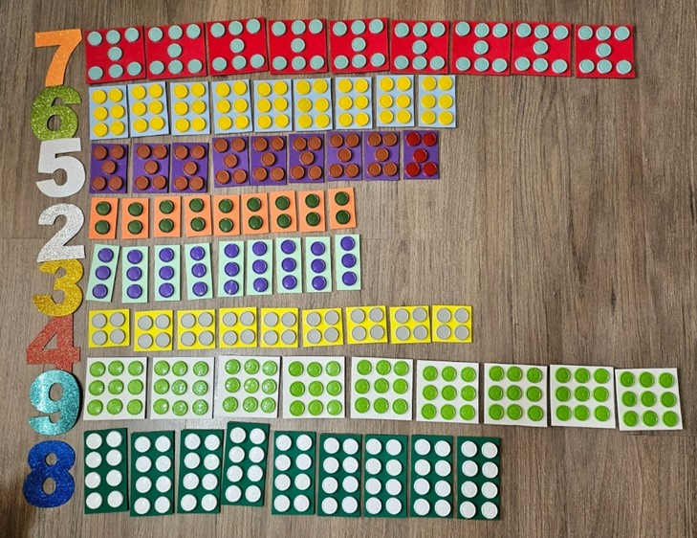
Figura 5 – Conjunto de cartelas organizadas por cor, com os pontos dispostos em padrões regulares
Fonte: acervo da autora (2026).
Quadro 24 – Ficha 02 – identificação do recurso
Item | Descrição
Objetivo pedagógico | Desenvolver a correspondência entre numeral e quantidade e favorecer o reconhecimento imediato de pequenas quantidades organizadas em padrões estáveis, além de apoio para multiplicação como adição de parcelas iguais.
Conteúdo matemático | Contagem; correspondência número–quantidade; comparação de quantidades; composição e decomposição por meio de agrupamentos visuais, multiplicação por adição
Ano escolar indicado | 1º e 2º anos do Ensino Fundamental; Educação Infantil na versão até 5.
Articulação com a BNCC (sugestão) | EF01MA02, EF01MA04, EF01MA05 e EF02MA01.
Tempo de confecção | Cerca de 2 horas para o conjunto completo.
Custo aproximado por unidade | Aproximadamente R$ 15,00 a R$ 25,00 por conjunto.
Uso indicado | Coletivo, em pequenos grupos ou individual; muito produtivo em jogos de pareamento.
Durabilidade esperada | De 3 a 5 anos, se as cartelas forem plastificadas.
Fonte: elaborado pela autora (2026). Valores de referência, sujeitos a variação regional.

Materiais necessários
Quadro 25 – Ficha 02 – materiais e quantidades
Material | Quantidade | Observação
EVA liso em cores variadas | 8 a 10 folhas A4 | Uma cor por quantidade. Evite cores muito próximas entre si, como dois tons de azul.
Adesivos redondos coloridos (etiquetas de sinalização) | Cerca de 300 unidades | Vendidos em cartelas de papelaria. Também podem ser recortados em EVA de outra cor ou substituídos por botões.
Números avulsos em EVA com glitter ou em papel-cartão | 1 conjunto de 0 a 10 | Para o pareamento entre a cartela de pontos e o numeral correspondente.
Plástico adesivo transparente | 1 rolo | Plastificar é essencial: as cartelas circulam muito de mão em mão.
Tesoura, régua, lápis e cola branca | — | A régua é indispensável para manter o alinhamento dos pontos.
Caixa organizadora ou saquinhos com zíper | 1 por conjunto | Guardar por cor economiza tempo na hora da atividade.
Fonte: elaborado pela autora (2026).

Passo a passo da confecção
ATENÇÃO
O alinhamento dos pontos não é questão estética: é o que produz o efeito de reconhecimento imediato. Pontos dispostos aleatoriamente obrigam a criança a contar sempre do zero e anulam o objetivo do recurso.
- Corte as cartelas em EVA no formato 7 × 10 cm. Para o conjunto completo, corte cerca de 55 cartelas — uma para cada representação que pretende disponibilizar.
- Defina o padrão de organização dos pontos antes de colar qualquer adesivo. Recomendam-se duas famílias de padrão: o padrão de dado, para quantidades de 1 a 6, e o padrão de dez-quadro (duas fileiras de cinco), para quantidades de 1 a 10.
- Marque levemente a lápis, com o auxílio da régua, a posição de cada ponto na cartela. Faça a marcação em todas as cartelas de uma mesma quantidade antes de começar a colagem.
- Cole os adesivos sobre as marcações, mantendo espaçamento regular. Use uma cor de adesivo por quantidade, e mantenha essa associação constante em todo o conjunto.
- Se optar por representar a mesma quantidade em mais de uma disposição — por exemplo, seis pontos em duas fileiras de três e seis pontos em três fileiras de dois —, produza as duas cartelas na mesma cor. Isso permite discutir com a turma que a quantidade não muda quando a disposição muda.
- Recorte os numerais de 0 a 10 em EVA com glitter ou papel-cartão, em tamanho aproximado de 6 cm de altura.
- Plastifique todas as cartelas e os numerais. Arredonde os cantos após a plastificação.
- Separe o conjunto em saquinhos por quantidade e identifique cada saquinho. Um conjunto desorganizado consome, na prática, o tempo destinado à atividade.
EM OUTRA PERSPECTIVA

DICA DE QUEM JÁ FEZ
Produza duas cartelas de cada quantidade. Com o conjunto duplicado, o mesmo material serve para jogos de memória e de pareamento, ampliando muito as possibilidades de uso.

Como usar com as crianças
As cartelas rendem mais quando usadas em situações de jogo do que em exercícios de identificação. A progressão sugerida caminha do pareamento à antecipação.
Quadro 26 – Ficha 02 – progressão de uso em três níveis
Nível | Proposta | O que observar
Nível 1 Parear | A criança recebe as cartelas de pontos e os numerais avulsos e precisa formar os pares. Comece com quantidades de 1 a 5. | Se a criança conta os pontos ou reconhece o padrão; se o pareamento é feito com segurança ou por tentativa e erro.
Nível 2 Comparar e ordenar | O professor apresenta duas cartelas e pergunta qual tem mais. Em seguida, propõe que a criança organize um conjunto de cartelas em ordem crescente. | Se a comparação é feita por contagem ou por percepção global; se a criança justifica a ordenação escolhida.
Nível 3 Compor e antecipar | Mostre a cartela por dois segundos e esconda: quantos pontos havia? Depois, proponha combinar duas cartelas e antecipar o total antes de contar. | Se a criança reconhece a quantidade sem contar; se decompõe a quantidade em partes (“vi cinco e mais dois”).
Fonte: elaborado pela autora (2026).

Perguntas que fazem o material funcionar
A diferença entre manipular e aprender está na pergunta feita durante a manipulação. As questões abaixo podem ser usadas enquanto a criança trabalha, e não apenas ao final.
- Como você soube que eram cinco tão rápido, sem contar um por um?
- Estas duas cartelas têm a mesma quantidade? Os pontos estão no mesmo lugar?
- Se eu virar a cartela de cabeça para baixo, a quantidade muda?
- Você consegue ver aqui um grupo de cinco e mais alguns?
- Qual cartela vem antes desta? E depois?

Adaptações
Quadro 27 – Ficha 02 – adaptações por necessidade identificada
Necessidade | Adaptação do recurso ou da mediação
TEA | Mantenha um único padrão de organização em todo o conjunto, sem variações. A mudança de disposição, produtiva para outras crianças, pode gerar insegurança e resistência.
TDAH | Use as cartelas em jogos rápidos, de dois a três minutos, com resposta imediata. Evite sequências longas de identificação silenciosa.
Deficiência intelectual | Trabalhe intervalos curtos (1 a 3, depois 1 a 5) e permaneça neles até a estabilização, sem apressar a ampliação.
Baixa visão | Amplie a cartela para 10 × 14 cm, aumente o diâmetro dos pontos para 2 cm e utilize contraste máximo. Substitua os adesivos por botões colados, acrescentando relevo tátil.
Dificuldade motora fina | Cole um pequeno pedaço de espuma ou de EVA no verso das cartelas para facilitar a pega, e trabalhe sobre uma superfície antiderrapante.
Fonte: elaborado pela autora (2026).

Variações e desdobramentos
- Jogo da memória número–quantidade: pares formados por uma cartela de pontos e um numeral.
- Dominó de quantidades: cartelas divididas ao meio, com pontos de um lado e numeral do outro.
- Corrida até dez: cada criança sorteia uma cartela e avança as casas correspondentes em um tabuleiro simples.
- Cartelas de dezenas: um ponto grande passa a valer dez, permitindo a introdução do agrupamento decimal com o mesmo material.

EM RESUMO
- O valor do recurso está no padrão regular dos pontos, não na quantidade de cartelas.
- Uma cor por quantidade, mantida de forma constante em todo o conjunto.
- Duplique o conjunto: o mesmo material passa a servir para memória e dominó.
- Plastifique e organize em saquinhos identificados por quantidade.
- Use em jogo, com tempo curto de exposição, e não em exercícios de identificação silenciosa.

FICHA 03 Potes da quantificação com pinça
Um conjunto de potes transparentes identificados com numerais, no qual a criança deposita a quantidade correspondente de pequenos elementos, transportando-os com uma pinça. É provavelmente o recurso mais simples de produzir de todo o guia — e um dos mais eficientes, porque combina contagem, coordenação motora fina e controle inibitório na mesma tarefa.
O uso da pinça não é um detalhe operacional: ele obriga a criança a transportar um elemento por vez, o que impede a contagem apressada e torna visível, para o professor, o momento exato em que a contagem falha.
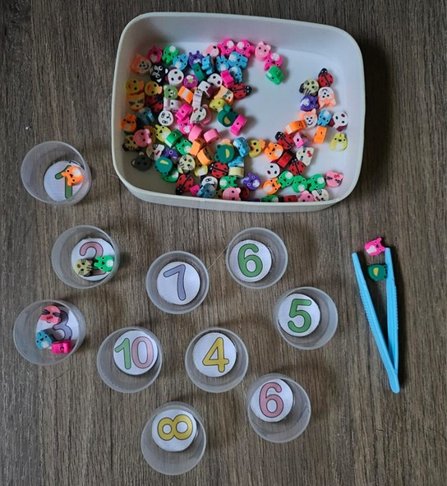
Figura 6 – Potes identificados com numerais, elementos miúdos e pinça para o transporte unitário
Fonte: acervo da autora (2026).
Quadro 28 – Ficha 03 – identificação do recurso
Item | Descrição
Objetivo pedagógico | Consolidar a contagem termo a termo e a correspondência entre numeral e quantidade, associando-as ao desenvolvimento da coordenação motora fina.
Conteúdo matemático | Contagem um a um; correspondência número–quantidade; cardinalidade; comparação entre coleções.
Ano escolar indicado | Educação Infantil ao 2º ano do Ensino Fundamental.
Articulação com a BNCC (sugestão) | EF01MA01, EF01MA02 e EF01MA04.
Tempo de confecção | Cerca de 1 hora e 30 minutos.
Custo aproximado por unidade | Aproximadamente R$ 20,00 a R$ 30,00 por conjunto.
Uso indicado | Individual ou em dupla; excelente para atividade de acolhida ou de encerramento da aula.
Durabilidade esperada | Indefinida, com reposição eventual dos elementos miúdos.
Fonte: elaborado pela autora (2026). Valores de referência, sujeitos a variação regional.

Materiais necessários
Quadro 29 – Ficha 03 – materiais e quantidades
Material | Quantidade | Observação
Potes plásticos transparentes com tampa | 10 unidades | Potes de compota, de temperos ou embalagens de sobremesa lavadas. A transparência é essencial: a criança precisa ver o que já colocou.
Etiquetas adesivas ou papel-cartão com numerais de 1 a 10 | 10 unidades | Imprima ou escreva os numerais em tamanho grande e plastifique antes de colar.
Elementos miúdos para contagem | Cerca de 200 unidades | Miçangas grandes, botões, pompons, borrachinhas ou grãos. Escolha elementos de tamanho uniforme.
Pinças plásticas ou pegadores de macarrão infantis | 2 a 4 unidades | Pinças com pega larga são mais acessíveis a crianças com dificuldade motora.
Bandeja rasa ou tampa de caixa | 1 unidade | Delimita o espaço da atividade e evita que os elementos rolem pela mesa.
Caixa organizadora com divisórias | 1 unidade | Para guardar o conjunto completo.
Fonte: elaborado pela autora (2026).

Passo a passo da confecção
ATENÇÃO
Elementos com menos de 1 cm não devem ser usados com crianças que ainda levam objetos à boca. Nesses casos, substitua por pompons de 2 cm, tampinhas de garrafa ou peças de encaixe grandes.
- Lave e seque completamente os potes. Remova rótulos e resíduos de cola com álcool.
- Produza as etiquetas com os numerais de 1 a 10 em fonte grande e sem serifa. Se possível, acrescente ao lado do numeral a representação em pontos, no mesmo padrão utilizado na Ficha 02.
- Plastifique as etiquetas ou cubra-as com plástico adesivo transparente antes de colar nos potes. Sem essa proteção, elas se descolam nas primeiras lavagens.
- Cole a etiqueta na lateral do pote, sempre na mesma altura, de modo que fique visível quando o pote estiver sobre a mesa.
- Separe os elementos miúdos em quantidade suficiente para o total: para o conjunto de 1 a 10 são necessários 55 elementos, e vale ter o dobro disponível.
- Se optar por associar cor e quantidade, escolha uma cor de elemento para cada pote e mantenha essa correspondência. Se preferir estimular a atenção ao número, deixe todos os elementos misturados e da mesma cor.
- Organize o conjunto na bandeja: os potes em sequência crescente, os elementos concentrados em um recipiente central e as pinças ao lado.
- Faça um teste de uso: transporte você mesma um elemento com a pinça. Se for difícil para a mão adulta, será inviável para a criança — troque a pinça ou o elemento.
EM OUTRA PERSPECTIVA

DICA DE QUEM JÁ FEZ
Guarde a atividade montada na bandeja e apenas retire a bandeja do armário na hora do uso. O tempo de montagem é o principal motivo pelo qual materiais bons deixam de ser usados no dia a dia.

Como usar com as crianças
A atividade parece simples, mas admite níveis bastante distintos de exigência conforme a instrução dada.
Quadro 30 – Ficha 03 – progressão de uso em três níveis
Nível | Proposta | O que observar
Nível 1 Preencher | A criança recebe dois ou três potes e preenche cada um com a quantidade indicada, contando em voz alta enquanto transporta. | Se cada elemento transportado corresponde a um número dito; se a criança para no número indicado; se recomeça a contagem quando é interrompida.
Nível 2 Conferir e corrigir | O professor entrega potes já preenchidos, alguns corretamente e outros não, e pede que a criança verifique e ajuste. | Se a criança recorre à contagem para conferir; se identifica se sobra ou falta; se sabe quantos precisa acrescentar ou retirar.
Nível 3 Comparar e operar | Com dois potes preenchidos, o professor pergunta qual tem mais e quantos a mais. Em seguida, propõe juntar os dois potes e antecipar o total. | Se a comparação é quantificada (“tem três a mais”) ou apenas qualitativa (“tem mais”); se antecipa o total antes de contar.
Fonte: elaborado pela autora (2026).

Perguntas que fazem o material funcionar
A diferença entre manipular e aprender está na pergunta feita durante a manipulação. As questões abaixo podem ser usadas enquanto a criança trabalha, e não apenas ao final.
- Quantas você já colocou? Quantas ainda faltam para chegar a sete?
- Como você pode ter certeza sem começar a contar tudo de novo?
- Este pote tem mais do que aquele. Quantas a mais?
- Se eu tirar duas deste pote, qual pote ele passa a ser?
- Você consegue encher este pote sem contar uma por uma? Como?

Adaptações
Quadro 31 – Ficha 03 – adaptações por necessidade identificada
Necessidade | Adaptação do recurso ou da mediação
TEA | Disponibilize um pote por vez e mantenha a sequência de uso sempre igual. Apresente a quantidade a ser transportada também de forma visual, com o padrão de pontos ao lado do numeral.
TDAH | Limite a sessão a três ou quatro potes. O transporte com pinça já funciona como canalização da inquietação motora e costuma sustentar a atenção por mais tempo que tarefas de papel.
Deficiência intelectual | Comece com os potes de 1 a 3 e amplie apenas quando a contagem estiver estável. Use elementos de cor idêntica à da etiqueta para reforçar a correspondência.
Baixa visão | Use potes de boca larga, elementos de 2 cm em cor contrastante com o fundo da bandeja e numerais ampliados com relevo.
Dificuldade motora fina | Substitua a pinça por uma colher, por um pegador de gelo grande ou pela própria mão. A contagem é o objetivo; a pinça é um meio, e não uma exigência.
Fonte: elaborado pela autora (2026).

Variações e desdobramentos
- Potes das dezenas: identifique os potes com 10, 20, 30 e proponha o agrupamento de dez em dez antes do transporte.
- Sorteio com dado: em vez do numeral fixo, a criança lança um dado e coloca no pote a quantidade sorteada, acumulando ao longo das rodadas.
- Potes das operações: dois potes de partida e um pote de resultado, para representar concretamente adições e subtrações simples.
- Coleção livre: a criança escolhe uma quantidade, monta o pote e desafia um colega a descobrir qual é o numeral correspondente.

EM RESUMO
- Potes transparentes, numerais plastificados e elementos uniformes de tamanho seguro.
- A pinça obriga o transporte unitário e revela onde a contagem falha.
- Guarde o conjunto montado em uma bandeja pronta para uso imediato.
- Teste a pinça com a própria mão antes de disponibilizá-la às crianças.
- Três potes bem explorados valem mais que dez potes preenchidos às pressas.

FICHA 04 Cartelas número–quantidade com contas
Estas cartelas plastificadas apresentam um numeral ilustrado e, presa a ele, uma fita com contas na quantidade correspondente. Diferentemente do livro sensorial, aqui as cartelas são avulsas, o que permite embaralhar, comparar, ordenar e distribuir entre as crianças.
A vantagem central do recurso é oferecer uma resposta verificável: a criança não precisa perguntar ao professor se acertou, porque pode conferir contando as contas da própria cartela. Essa autonomia na verificação reduz a dependência do adulto e favorece a persistência diante do erro.
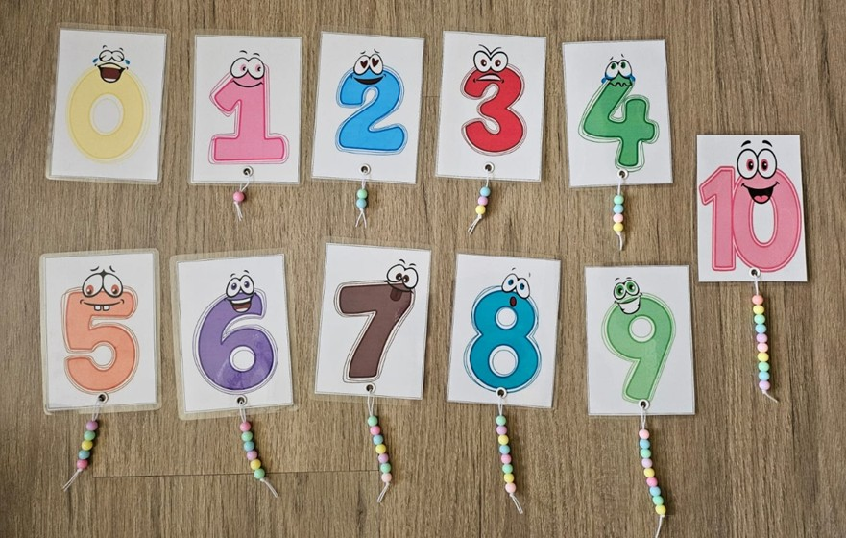
Figura 7 – Cartelas plastificadas de 0 a 10, cada uma com o fio de contas na quantidade correspondente
Fonte: acervo da autora (2026).
Quadro 32 – Ficha 04 – identificação do recurso
Item | Descrição
Objetivo pedagógico | Consolidar a correspondência número–quantidade oferecendo à criança um meio autônomo de verificar a própria resposta.
Conteúdo matemático | Correspondência número–quantidade; sequência numérica; comparação e ordenação; sucessor e antecessor.
Ano escolar indicado | 1º e 2º anos do Ensino Fundamental.
Articulação com a BNCC (sugestão) | EF01MA01, EF01MA04 e EF01MA05.
Tempo de confecção | Cerca de 2 horas e 30 minutos.
Custo aproximado por unidade | Aproximadamente R$ 20,00 a R$ 35,00 por conjunto.
Uso indicado | Individual, em dupla ou em atividade coletiva com a turma toda.
Durabilidade esperada | De 3 a 5 anos, com reforço nos furos.
Fonte: elaborado pela autora (2026). Valores de referência, sujeitos a variação regional.

Materiais necessários
Quadro 33 – Ficha 04 – materiais e quantidades
Material | Quantidade | Observação
Papel-cartão branco ou folhas A4 de gramatura alta | 11 unidades de 9 × 13 cm | Uma cartela por numeral, de 0 a 10.
Ilustrações dos numerais | 1 conjunto | Podem ser desenhadas, impressas ou recortadas dos moldes do Apêndice A. Numerais com rosto e expressão facilitam a memorização visual junto às crianças menores.
Contas de 8 a 10 mm | Cerca de 60 unidades | Cores variadas ou uma cor por cartela, conforme a intenção pedagógica.
Cordão encerado ou fio de nylon | 11 pedaços de 20 cm | Deve suportar o puxão sem arrebentar.
Ilhoses e alicate aplicador | 11 unidades | Um por cartela, na borda inferior.
Plástico adesivo transparente ou plastificadora | — | Plastifique antes de furar.
Furador, tesoura e régua | —
Fonte: elaborado pela autora (2026).

Passo a passo da confecção
ATENÇÃO
A ordem das etapas importa: plastifique primeiro, fure depois. Furar antes da plastificação faz o plástico selar o furo, e refazê-lo rasga a cartela.
- Corte as 11 cartelas no formato 9 × 13 cm.
- Fixe ou desenhe a ilustração do numeral em cada cartela, ocupando aproximadamente dois terços da altura e deixando livre a faixa inferior.
- Plastifique cada cartela integralmente, deixando margem de 5 mm de plástico além do papel em todo o perímetro. Essa margem é o que sela a cartela e impede a entrada de umidade.
- Arredonde os quatro cantos com a tesoura.
- Faça um furo único no centro da borda inferior, a cerca de 1 cm da margem, e aplique o ilhós.
- Enfie no cordão a quantidade exata de contas correspondente ao numeral. Confira a contagem duas vezes: um erro aqui compromete todo o uso posterior do recurso.
- Passe o cordão pelo ilhós e dê um nó firme no verso da cartela. Do lado das contas, dê um nó na extremidade para impedir que elas escapem.
- Deixe cerca de 3 cm de fio livre além da última conta, para que as contas possam ser deslizadas e separadas durante a contagem.
- Repita o procedimento para todas as cartelas. Na cartela do 0, deixe o cordão sem contas, com o nó nas duas extremidades.
- Guarde o conjunto preso por um elástico largo ou em um saquinho, evitando que os fios se emaranhem entre si.
EM OUTRA PERSPECTIVA

DICA DE QUEM JÁ FEZ
Emaranhamento é o maior inimigo deste recurso. Enrole cada fio em torno da própria cartela antes de guardar, ou prenda o conjunto com uma argola passando por todos os ilhoses.

Como usar com as crianças
Por serem avulsas, as cartelas funcionam bem em dinâmicas coletivas, nas quais cada criança recebe uma cartela e o grupo se organiza a partir delas.
Quadro 34 – Ficha 04 – progressão de uso em três níveis
Nível | Proposta | O que observar
Nível 1 Conferir | Cada criança recebe uma cartela, identifica o numeral e confere a quantidade deslizando as contas. | Se a criança conta uma a uma ou reconhece a quantidade; se a contagem corresponde ao numeral nomeado.
Nível 2 Ordenar em grupo | Distribuídas as cartelas, o grupo se organiza fisicamente em fila, do menor para o maior, justificando as posições. | Se a criança usa o numeral, as contas ou ambos para se posicionar; se recorre ao colega para verificar.
Nível 3 Operar | Duas crianças juntam suas cartelas e determinam o total; ou o professor pede a cartela que representa quanto falta para dez. | Se a criança antecipa o resultado; se usa as contas para conferir; se identifica o complemento para dez.
Fonte: elaborado pela autora (2026).

Perguntas que fazem o material funcionar
A diferença entre manipular e aprender está na pergunta feita durante a manipulação. As questões abaixo podem ser usadas enquanto a criança trabalha, e não apenas ao final.
- Confira contando: o número que está escrito combina com as contas?
- Quem tem mais contas: você ou o seu colega? Quantas a mais?
- Qual cartela deveria ficar entre a sua e a dele?
- Quantas contas faltariam na sua cartela para chegar a dez?
- Se juntarmos as duas cartelas, com quantas contas ficamos?

Adaptações
Quadro 35 – Ficha 04 – adaptações por necessidade identificada
Necessidade | Adaptação do recurso ou da mediação
TEA | Use ilustrações simples, sem elementos decorativos, e apresente as cartelas em sequência crescente antes de propor qualquer embaralhamento.
TDAH | Prefira as dinâmicas coletivas, com movimento — organizar-se em fila costuma sustentar a atenção muito melhor que manipular as cartelas sentado.
Deficiência intelectual | Trabalhe com um subconjunto (de 1 a 5) e permaneça nele o tempo necessário, ampliando apenas quando a correspondência estiver segura.
Baixa visão | Amplie a cartela para 13 × 18 cm, use contas de 12 mm ou mais e numerais em preto sobre fundo branco, sem ilustração de fundo.
Dificuldade motora fina | Use contas maiores e fio mais grosso; considere substituir as contas por argolas de cortina, que deslizam com menor exigência de precisão.
Fonte: elaborado pela autora (2026).

Variações e desdobramentos
- Cartelas até 20, com dois fios de dez contas cada, tornando visível o agrupamento decimal.
- Cartelas com numeral apenas no verso, transformando a atividade em desafio de estimativa.
- Bingo de quantidades: o professor mostra a quantidade em contas e as crianças marcam o numeral correspondente.
- Sequência quebrada: o professor retira uma cartela da fila e a turma descobre qual está faltando.

EM RESUMO
- Plastifique antes de furar — nunca o contrário.
- Confira duas vezes a quantidade de contas de cada cartela.
- O recurso permite que a criança verifique sozinha se acertou.
- Enrole o fio em torno da cartela ao guardar para evitar emaranhamento.
- Rende mais em dinâmicas coletivas do que em uso individual e silencioso.

FICHA 05 Quadro da adição com reagrupamento
Este quadro representa a estrutura do algoritmo da adição com reagrupamento — o procedimento que as crianças conhecem como “vai 1”. As parcelas são montadas com tampinhas numeradas, e um caminho visualmente destacado no quadro mostra para onde a unidade excedente se desloca quando a soma ultrapassa dez.
A escolha de tornar visível o trajeto do reagrupamento resolve um problema pedagógico específico: no papel, o “vai 1” é um sinal escrito acima da coluna, sem qualquer indício de por que ele está ali. No quadro, a criança acompanha fisicamente o percurso da dezena formada.
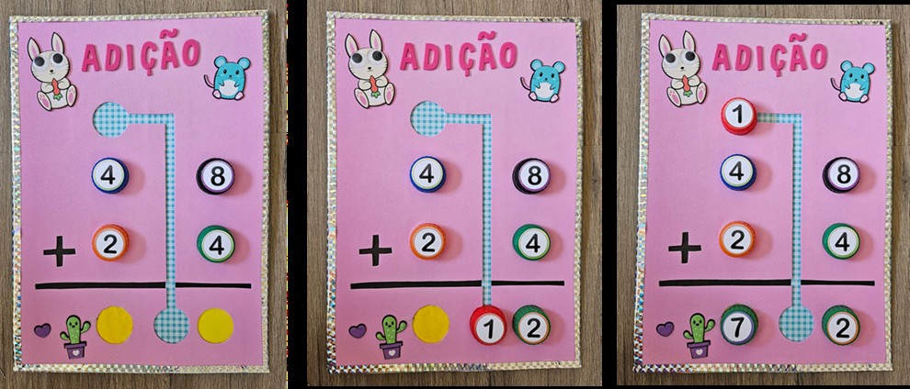
Figura 8 – Sequência de uso do quadro da adição: soma das unidades, formação da dezena e deslocamento da unidade reagrupada
Fonte: acervo da autora (2026).
Quadro 36 – Ficha 05 – identificação do recurso
Item | Descrição
Objetivo pedagógico | Tornar visível e manipulável o mecanismo do reagrupamento na adição, relacionando o procedimento concreto ao algoritmo escrito.
Conteúdo matemático | Adição com reagrupamento; valor posicional; sistema de numeração decimal; fatos básicos da adição.
Ano escolar indicado | 2º ao 4º ano do Ensino Fundamental.
Articulação com a BNCC (sugestão) | EF02MA05, EF02MA06, EF03MA05 e EF03MA02.
Tempo de confecção | Cerca de 2 horas.
Custo aproximado por unidade | Aproximadamente R$ 12,00 a R$ 20,00 por unidade.
Uso indicado | Individual ou em dupla; também funciona em versão ampliada para uso coletivo no quadro da sala.
Durabilidade esperada | De 2 a 4 anos, se a base for plastificada.
Fonte: elaborado pela autora (2026). Valores de referência, sujeitos a variação regional.

Materiais necessários
Quadro 37 – Ficha 05 – materiais e quantidades
Material | Quantidade | Observação
Placa de EVA ou papelão rígido | 1 unidade de 25 × 33 cm | A base precisa ser rígida para não dobrar quando a criança apoiar a mão.
EVA de cor contrastante para o caminho do reagrupamento | Retalho | Uma tira de 1,5 cm de largura, em cor viva. É o elemento mais importante do quadro.
Tampinhas de garrafa PET | Cerca de 40 unidades | Lavadas e secas. Também podem ser usados discos de EVA ou botões grandes.
Etiquetas redondas com os algarismos de 0 a 9 | 40 unidades | Quatro conjuntos completos. Plastifique antes de colar na tampinha.
Fita adesiva decorativa ou tira de EVA para a borda | 1,5 m | Além do acabamento, a borda protege as arestas da base.
Caneta permanente preta de ponta grossa | 1 unidade | Para o traço do resultado e os sinais.
Cola quente, tesoura e régua | —
Saquinho ou pote para guardar as tampinhas | 1 unidade | Fixe-o ao verso do quadro com velcro: material e peças não se separam.
Fonte: elaborado pela autora (2026).

Passo a passo da confecção
ATENÇÃO
Antes de colar qualquer elemento, posicione todas as peças sobre a base e simule uma conta completa. Erros de proporção — casas pequenas demais para a tampinha, colunas muito próximas — são muito comuns e só aparecem no uso.
- Corte a base de EVA ou papelão no formato 25 × 33 cm e revista-a, se desejar, com EVA de cor clara e uniforme.
- Reserve a faixa superior de cerca de 5 cm para o título “ADIÇÃO” e mantenha o restante limpo.
- Marque a lápis duas colunas verticais de casas circulares, com cerca de 4,5 cm de diâmetro cada, distantes 3 cm entre si. A coluna da direita corresponde às unidades e a da esquerda, às dezenas.
- Marque três linhas horizontais: primeira parcela, segunda parcela e resultado. Deixe cerca de 4 cm entre as linhas.
- Identifique as colunas com as letras D e U na parte superior, em tamanho legível. Se preferir, use cores distintas para cada ordem e mantenha essa associação em todos os recursos das Fichas 05, 06 e 07.
- Recorte e cole a tira de EVA que representa o caminho do reagrupamento: ela deve partir do alto da coluna das unidades, subir e terminar no topo da coluna das dezenas, formando um percurso claramente visível.
- Cole um círculo destacado no topo da coluna das dezenas, marcando o ponto de chegada da unidade reagrupada. É nesse círculo que a criança irá depositar a tampinha do “vai 1”.
- Trace com caneta permanente a linha horizontal do resultado, abaixo da segunda parcela, e desenhe o sinal de adição à esquerda.
- Prepare as tampinhas: cole em cada uma a etiqueta com um algarismo, plastificada. Produza pelo menos quatro conjuntos completos de 0 a 9.
- Plastifique a base ou cubra-a com plástico adesivo transparente. Aplique a fita decorativa em todo o perímetro para acabamento e proteção.
- Fixe o pote ou saquinho das tampinhas no verso do quadro, com velcro adesivo.
- Teste com uma conta que exija reagrupamento, como 48 + 24. Se o percurso da unidade excedente não ficar evidente para você, ele não ficará para a criança — reforce o contraste da tira.
EM OUTRA PERSPECTIVA

DICA DE QUEM JÁ FEZ
Produza também uma versão ampliada, em cartolina ou no próprio quadro branco com fita colorida, para a explicação coletiva. Explicar no grande e praticar no pequeno é uma sequência que funciona bem.

Como usar com as crianças
O quadro deve ser usado antes do caderno, e não como correção posterior. A sequência abaixo pressupõe que a criança já reconhece dezenas e unidades.
Quadro 38 – Ficha 05 – progressão de uso em três níveis
Nível | Proposta | O que observar
Nível 1 Adição sem reagrupamento | Proponha contas cuja soma das unidades não ultrapasse nove, como 23 + 15. A criança monta as parcelas com as tampinhas e compõe o resultado coluna por coluna. | Se a criança posiciona corretamente cada algarismo na sua coluna; se soma unidades com unidades e dezenas com dezenas.
Nível 2 Descobrindo o reagrupamento | Proponha uma conta como 27 + 15 sem antecipar a solução. Deixe a criança perceber que o resultado das unidades não cabe em uma única casa e pergunte o que fazer. | Se a criança percebe sozinha o impasse; que solução propõe antes da intervenção do professor; se relaciona dez unidades a uma dezena.
Nível 3 Do concreto ao registro | A criança resolve no quadro e, em seguida, registra a mesma conta no caderno, explicando onde, no papel, aparece o que ela deslocou no material. | Se estabelece a correspondência entre o percurso concreto e o algarismo escrito acima da coluna; se mantém o procedimento sem o material.
Fonte: elaborado pela autora (2026).

Perguntas que fazem o material funcionar
A diferença entre manipular e aprender está na pergunta feita durante a manipulação. As questões abaixo podem ser usadas enquanto a criança trabalha, e não apenas ao final.
- Somei as unidades e deu doze. Cabe doze nesta casinha?
- O que a gente faz com esse dez que sobrou? Para onde ele vai?
- Por que ele vai justamente para a coluna das dezenas, e não para outra?
- No seu caderno, onde é que aparece esse “um” que você moveu aqui?
- Se a soma das unidades desse exatamente dez, o que ficaria escrito na casa das unidades?

Adaptações
Quadro 39 – Ficha 05 – adaptações por necessidade identificada
Necessidade | Adaptação do recurso ou da mediação
TEA | Mantenha o quadro visualmente limpo, sem adesivos decorativos. Estabeleça uma sequência fixa de execução e enuncie-a sempre com as mesmas palavras.
TDAH | Trabalhe uma conta por vez e retire as tampinhas não utilizadas do campo visual. Divida a resolução em etapas nomeadas em voz alta.
Deficiência intelectual | Permaneça no nível 1 por quanto tempo for necessário. Introduza o reagrupamento apenas quando o posicionamento por ordens estiver plenamente seguro.
Baixa visão | Amplie a base para 33 × 45 cm, use tampinhas de 5 cm de diâmetro e garanta contraste máximo entre o caminho do reagrupamento e o fundo.
Dificuldade motora fina | Cole velcro nas tampinhas e no quadro, para que as peças fiquem fixas e não escorreguem durante a manipulação.
Fonte: elaborado pela autora (2026).

Variações e desdobramentos
- Quadro das centenas: acrescente uma terceira coluna e um segundo caminho de reagrupamento, das dezenas para as centenas.
- Adição de três parcelas: acrescente uma linha, situação que costuma exigir reagrupamento maior que um e gera discussões produtivas.
- Quadro do dinheiro: substitua as tampinhas por cédulas e moedas de brinquedo, tornando o agrupamento decimal ainda mais concreto.
- Desafio invertido: o professor apresenta o resultado e uma das parcelas, e a criança descobre a outra.

EM RESUMO
- O caminho do reagrupamento em cor contrastante é o elemento central do recurso.
- Colunas identificadas com D e U, com cores mantidas em todos os quadros de operação.
- Simule uma conta completa antes de colar qualquer peça.
- Use o quadro antes do caderno, e sempre estabeleça a ponte entre o material e o registro escrito.
- Guarde as tampinhas em pote fixado ao verso: material e peças não se perdem.

FICHA 06 Quadro da subtração com reagrupamento
Estruturalmente semelhante ao quadro da adição, este recurso torna visível o procedimento inverso: a decomposição de uma dezena em dez unidades quando a subtração não pode ser realizada diretamente na coluna das unidades. É o procedimento que a escola costuma nomear como “emprestar”.
A expressão “emprestar” merece atenção pedagógica. Ela sugere uma dívida a ser devolvida, o que não corresponde ao que efetivamente acontece. Nada é emprestado: uma dezena é trocada por dez unidades, e o valor total permanece o mesmo. O quadro permite mostrar essa troca em vez de apenas nomeá-la, e por isso vale substituir o verbo emprestar por trocar ao conduzir a atividade.
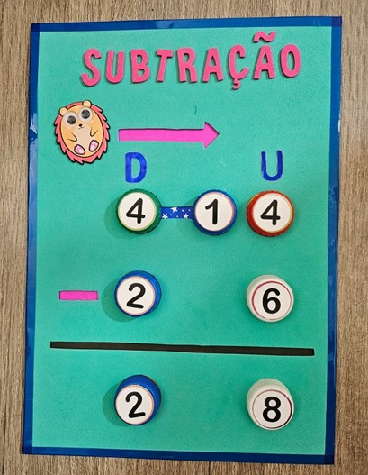
Figura 9 – Quadro da subtração com as ordens identificadas e a indicação visual da troca entre dezena e unidades
Fonte: acervo da autora (2026).
Quadro 40 – Ficha 06 – identificação do recurso
Item | Descrição
Objetivo pedagógico | Tornar compreensível o reagrupamento na subtração, evidenciando que uma dezena equivale a dez unidades e que a troca não altera o valor total.
Conteúdo matemático | Subtração com reagrupamento; valor posicional; equivalência entre ordens; sistema de numeração decimal.
Ano escolar indicado | 3º ao 5º ano do Ensino Fundamental.
Articulação com a BNCC (sugestão) | EF03MA05, EF03MA02 e EF04MA03.
Tempo de confecção | Cerca de 2 horas.
Custo aproximado por unidade | Aproximadamente R$ 12,00 a R$ 20,00 por unidade.
Uso indicado | Individual ou em dupla; recomendável produzir junto com o quadro da adição, para uso comparado.
Durabilidade esperada | De 2 a 4 anos, se a base for plastificada.
Fonte: elaborado pela autora (2026). Valores de referência, sujeitos a variação regional.

Materiais necessários
Quadro 41 – Ficha 06 – materiais e quantidades
Material | Quantidade | Observação
Placa de EVA ou papelão rígido | 1 unidade de 25 × 33 cm | Use cor diferente da do quadro da adição, para que as crianças distingam os dois recursos de imediato.
EVA de cor contrastante para a seta da troca | Retalho | A seta deve apontar da coluna das dezenas para a das unidades — sentido inverso ao do quadro da adição.
Tampinhas com algarismos de 0 a 9 | Cerca de 40 unidades | Os mesmos conjuntos utilizados na Ficha 05 podem ser compartilhados entre os dois quadros.
Tampinhas ou fichas de uma cor exclusiva para representar dezenas | 10 unidades | Usadas na versão avançada, em que a dezena é fisicamente trocada por dez unidades.
Fita adesiva decorativa ou tira de EVA para a borda | 1,5 m
Caneta permanente preta de ponta grossa | 1 unidade
Cola quente, tesoura e régua | —
Pote com velcro para as peças | 1 unidade
Fonte: elaborado pela autora (2026).

Passo a passo da confecção
ATENÇÃO
Se produzir os quadros de adição e subtração, mantenha rigorosamente a mesma disposição de colunas e as mesmas cores para dezenas e unidades. A diferença entre os dois recursos deve estar no sentido da seta, e não no layout — assim a criança percebe que se trata de operações inversas sobre a mesma estrutura.
- Corte a base no formato 25 × 33 cm e revista-a com EVA de cor uniforme, distinta da usada no quadro da adição.
- Reserve a faixa superior para o título “SUBTRAÇÃO”.
- Marque duas colunas de casas circulares, identificadas com D e U, mantendo exatamente as mesmas medidas e o mesmo espaçamento do quadro da adição.
- Marque três linhas horizontais: minuendo, subtraendo e resultado.
- Recorte e cole a seta que indica a troca, partindo da coluna das dezenas em direção à das unidades, posicionada acima da linha do minuendo.
- Reserve, junto ao topo da coluna das unidades, um espaço livre onde a criança possa posicionar as dez unidades resultantes da troca. Esse espaço é o que diferencia um quadro que representa a troca de um quadro que apenas a menciona.
- Trace a linha do resultado e desenhe o sinal de subtração à esquerda, com caneta permanente.
- Prepare as tampinhas com algarismos e, separadamente, as fichas de cor exclusiva que representarão as dezenas.
- Plastifique a base e aplique a fita decorativa no perímetro.
- Fixe o pote das peças no verso, com velcro.
- Teste com uma conta que exija reagrupamento, como 42 − 17, e verifique se o percurso da troca fica visualmente claro.
EM OUTRA PERSPECTIVA

DICA DE QUEM JÁ FEZ
Ao conduzir a atividade, diga “vou trocar uma dezena por dez unidades” em vez de “vou emprestar”. Parece detalhe de linguagem, mas é a diferença entre um procedimento memorizado e um procedimento compreendido.

Como usar com as crianças
A subtração com reagrupamento costuma ser o ponto de maior dificuldade nos anos iniciais. Por isso, a progressão precisa ser mais lenta que a da adição, e a etapa 2 merece várias sessões antes de se avançar.
Quadro 42 – Ficha 06 – progressão de uso em três níveis
Nível | Proposta | O que observar
Nível 1 Subtração sem reagrupamento | Contas em que a unidade do minuendo é maior que a do subtraendo, como 47 − 23. A criança monta e resolve coluna por coluna. | Se a criança subtrai unidades de unidades e dezenas de dezenas; se identifica a ordem de cada algarismo.
Nível 2 O impasse e a troca | Proponha uma conta como 42 − 17 e deixe a criança encontrar o impasse. Conduza a troca: retire uma ficha da coluna das dezenas e coloque dez unidades no espaço reservado. | Se a criança percebe que não é possível subtrair diretamente; se compreende que a dezena vira dez unidades; se conclui que o valor total não mudou.
Nível 3 Do concreto ao registro | A criança resolve no quadro e registra a mesma operação no caderno, indicando onde aparece no papel a troca realizada no material. | Se relaciona o corte no algarismo das dezenas com a ficha retirada; se mantém o procedimento sem o apoio concreto.
Fonte: elaborado pela autora (2026).

Perguntas que fazem o material funcionar
A diferença entre manipular e aprender está na pergunta feita durante a manipulação. As questões abaixo podem ser usadas enquanto a criança trabalha, e não apenas ao final.
- Você consegue tirar sete de dois? Por quê?
- O que temos na coluna do lado que poderia ajudar?
- Se eu troco uma dezena, quantas unidades eu recebo em troca?
- Depois da troca, o número continua sendo o mesmo? Ele ficou maior ou menor?
- No caderno, o que aconteceu com o algarismo das dezenas quando você fez a troca?

Adaptações
Quadro 43 – Ficha 06 – adaptações por necessidade identificada
Necessidade | Adaptação do recurso ou da mediação
TEA | Nomeie cada etapa sempre com as mesmas palavras e na mesma ordem. Considere afixar ao lado do quadro uma tira com a sequência dos passos ilustrados.
TDAH | Uma conta por sessão, com todas as peças desnecessárias fora de vista. Peça que a criança verbalize cada passo antes de executá-lo, o que reduz a resposta impulsiva.
Deficiência intelectual | Permaneça no nível 1 por várias semanas. A troca deve ser introduzida apenas quando a subtração simples estiver automatizada e a equivalência entre dez unidades e uma dezena for reconhecida com o material.
Baixa visão | Amplie a base e as peças, use contraste máximo e acrescente relevo tátil na seta da troca, de modo que ela possa ser percorrida com o dedo.
Dificuldade motora fina | Use velcro nas peças e tampinhas de maior diâmetro. Considere fixar o quadro na mesa com fita adesiva durante a atividade.
Fonte: elaborado pela autora (2026).

Variações e desdobramentos
- Subtração com centenas: acrescente uma coluna e uma segunda seta de troca.
- Trocas encadeadas: proponha contas como 300 − 148, que exigem duas trocas sucessivas, e discuta o papel do zero.
- Quadro do troco: substitua as peças por dinheiro de brinquedo e proponha situações de compra e troco.
- Comparação entre quadros: apresente lado a lado os quadros de adição e subtração e peça que a turma explique por que as setas apontam para lados opostos.

EM RESUMO
- Mesmo layout do quadro da adição; a diferença está no sentido da seta.
- Reserve um espaço físico para as dez unidades recebidas na troca.
- Diga “trocar”, e não “emprestar”: a linguagem organiza a compreensão.
- Avance para o reagrupamento apenas quando a subtração simples estiver segura.
- Sempre estabeleça a ponte entre a troca feita no material e a marca escrita no caderno.

FICHA 07 Quadro da decomposição C–D–U
Este quadro permite representar um número e, logo abaixo, escrever sua decomposição em centenas, dezenas e unidades. A estrutura visual explicita aquilo que o sistema de numeração decimal esconde: que em 534 o algarismo 5 não vale cinco, mas quinhentos.
É o recurso mais simples de produzir entre os três quadros de operação, e talvez o mais decisivo. A dificuldade com o valor posicional é a raiz de boa parte dos erros nas operações com reagrupamento, e a decomposição é a forma mais direta de trabalhá-la.
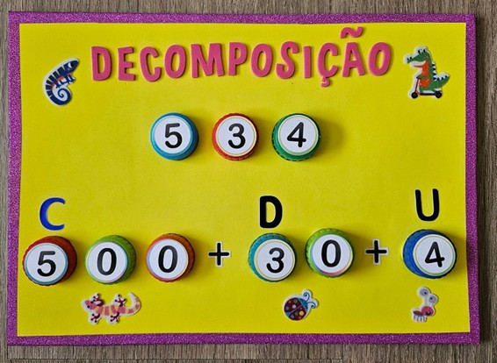
Figura 10 – Quadro da decomposição, com o número representado na linha superior e sua decomposição por ordens abaixo
Fonte: acervo da autora (2026).
Quadro 44 – Ficha 07 – identificação do recurso
Item | Descrição
Objetivo pedagógico | Explicitar o valor posicional dos algarismos, permitindo compor e decompor números de até três ou quatro ordens com apoio concreto.
Conteúdo matemático | Sistema de numeração decimal; valor posicional; composição e decomposição de números naturais.
Ano escolar indicado | 2º ao 4º ano do Ensino Fundamental.
Articulação com a BNCC (sugestão) | EF02MA04, EF03MA02 e EF04MA01.
Tempo de confecção | Cerca de 1 hora e 30 minutos.
Custo aproximado por unidade | Aproximadamente R$ 10,00 a R$ 18,00 por unidade.
Uso indicado | Individual, em dupla ou em versão ampliada para uso coletivo.
Durabilidade esperada | De 2 a 4 anos, se a base for plastificada.
Fonte: elaborado pela autora (2026). Valores de referência, sujeitos a variação regional.

Materiais necessários
Quadro 45 – Ficha 07 – materiais e quantidades
Material | Quantidade | Observação
Placa de EVA ou papelão rígido | 1 unidade de 25 × 33 cm | Cor clara e uniforme, para dar contraste às tampinhas.
Tampinhas com algarismos de 0 a 9 | Cerca de 50 unidades | São necessários vários zeros: prepare pelo menos dez tampinhas com o algarismo 0.
EVA ou papel-cartão para as letras C, D e U | Retalhos | Use uma cor por ordem e mantenha essa associação em todos os recursos.
Sinais de adição recortados em EVA | 2 unidades | Para a linha da decomposição.
Fita adesiva decorativa ou tira de EVA para a borda | 1,5 m
Cola quente, tesoura, régua e caneta permanente | —
Pote com velcro para as peças | 1 unidade
Fonte: elaborado pela autora (2026).

Passo a passo da confecção
ATENÇÃO
Prepare tampinhas de zero em quantidade generosa. É o algarismo mais utilizado na decomposição e o primeiro a faltar — e a atividade trava quando a criança precisa escrever quinhentos e não tem dois zeros disponíveis.
- Corte a base no formato 25 × 33 cm e revista-a com EVA de cor clara.
- Reserve a faixa superior para o título “DECOMPOSIÇÃO”.
- Marque, na parte central, três casas circulares alinhadas horizontalmente, com cerca de 4,5 cm de diâmetro, onde será montado o número a ser decomposto.
- Abaixo, marque a linha da decomposição: três grupos de casas separados por dois sinais de adição. O primeiro grupo deve ter três casas (para as centenas, como em 500), o segundo, duas (para as dezenas, como em 30), e o terceiro, uma (para as unidades).
- Cole as letras C, D e U acima dos grupos correspondentes, cada uma na cor definida para a sua ordem.
- Cole os dois sinais de adição entre os grupos.
- Verifique o espaçamento posicionando tampinhas em todas as casas simultaneamente. Elas não devem se sobrepor nem ficar apertadas.
- Plastifique a base e aplique a fita decorativa no perímetro.
- Prepare as tampinhas com algarismos, garantindo o excedente de zeros, e fixe o pote no verso do quadro.
EM OUTRA PERSPECTIVA

DICA DE QUEM JÁ FEZ
Se você produziu os quadros das Fichas 05, 06 e 07, use a mesma cor para dezenas nos três e a mesma cor para unidades nos três. Essa consistência cromática entre materiais diferentes é um apoio silencioso e muito eficaz à compreensão do valor posicional.

Como usar com as crianças
O quadro deve ser lido em voz alta durante a montagem. É a verbalização — “quinhentos, mais trinta, mais quatro” — que consolida a compreensão do valor posicional.
Quadro 46 – Ficha 07 – progressão de uso em três níveis
Nível | Proposta | O que observar
Nível 1 Decompor com duas ordens | A criança monta um número de duas ordens, como 47, e o decompõe em 40 + 7, verbalizando o resultado. | Se a criança reconhece que o 4 vale quarenta; se posiciona o zero corretamente.
Nível 2 Decompor com três ordens | Números de três ordens, como 534. A criança monta e decompõe, atentando ao número de zeros de cada parcela. | Se acrescenta a quantidade correta de zeros; se lê a decomposição em voz alta corretamente.
Nível 3 Compor e lidar com o zero | O professor apresenta a decomposição e a criança descobre o número; depois, propõem-se números com zero intermediário, como 407. | Se compõe a partir das parcelas; como lida com a ordem ausente; se compreende a função do zero como marcador de posição.
Fonte: elaborado pela autora (2026).

Perguntas que fazem o material funcionar
A diferença entre manipular e aprender está na pergunta feita durante a manipulação. As questões abaixo podem ser usadas enquanto a criança trabalha, e não apenas ao final.
- Neste número, quanto vale o algarismo 5? Vale cinco mesmo?
- Por que você colocou dois zeros aqui e nenhum ali?
- Leia em voz alta o que você montou. Soa como o número que estava em cima?
- Neste número, não há dezenas. O que escrevemos no lugar delas? Por quê?
- Se eu trocar o 3 de lugar com o 5, o número continua o mesmo?

Adaptações
Quadro 47 – Ficha 07 – adaptações por necessidade identificada
Necessidade | Adaptação do recurso ou da mediação
TEA | Trabalhe primeiro apenas com números de duas ordens, com estrutura sempre idêntica, e amplie apenas depois de o procedimento estar plenamente estabelecido.
TDAH | Proponha um número por vez, em formato de desafio curto. Retire as tampinhas não utilizadas do campo visual.
Deficiência intelectual | Comece pela composição, que é mais concreta, antes de propor a decomposição. Use apoio do material dourado ou de canudos agrupados em dezenas junto ao quadro.
Baixa visão | Amplie a base e as tampinhas, e diferencie as ordens também por textura, e não apenas por cor.
Dificuldade motora fina | Use velcro nas peças e tampinhas maiores; aceite que a criança dite os algarismos enquanto um colega ou o professor posiciona as peças.
Fonte: elaborado pela autora (2026).

Variações e desdobramentos
- Quadro das unidades de milhar: acrescente uma quarta ordem e um terceiro sinal de adição.
- Decomposição não canônica: proponha representar 534 também como 400 + 130 + 4, discutindo por que essa representação também é válida.
- Ligação com o material dourado: monte o número no quadro e represente-o simultaneamente com placas, barras e cubinhos.
- Ditado de números: o professor dita o número em palavras e a criança monta e decompõe.

EM RESUMO
- Prepare tampinhas de zero em excesso — é o algarismo que sempre falta.
- Uma cor por ordem, mantida em todos os recursos que envolvem valor posicional.
- A verbalização em voz alta durante a montagem é parte essencial da atividade.
- Comece pela composição, que é mais concreta, e depois inverta para a decomposição.
- Números com zero intermediário são o melhor contexto para discutir a função do zero.

FICHA 08 Jacaré comparador
Neste recurso, dois conjuntos de objetos são dispostos lado a lado e, entre eles, a criança posiciona um “jacaré” articulado, confeccionado com palitos de picolé, cuja boca sempre se abre para a maior quantidade. Fechada, a boca representa a igualdade.
A imagem do jacaré que abre a boca para o lado onde há mais comida é uma convenção didática consagrada, e ela funciona porque resolve um problema real: os sinais > e < são graficamente simétricos e a criança precisa de um critério para diferenciá-los. Convém, porém, não parar na convenção — o objetivo é que, mais adiante, a criança compare quantidades sem precisar do jacaré.
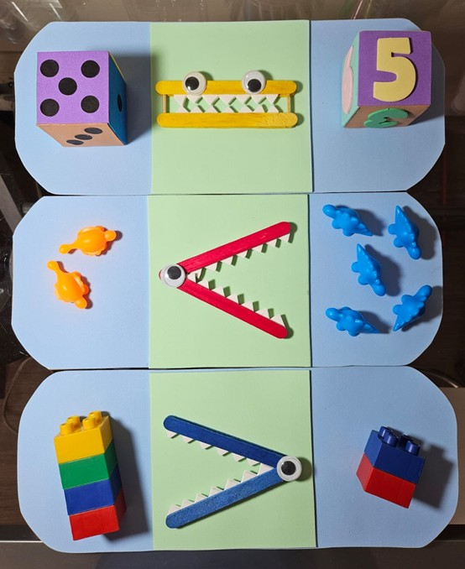
Figura 11 – Jacarés articulados posicionados entre pares de conjuntos, com a boca aberta para a maior quantidade
Fonte: acervo da autora (2026).
Quadro 48 – Ficha 08 – identificação do recurso
Item | Descrição
Objetivo pedagógico | Introduzir a comparação de quantidades e a leitura dos sinais de maior que, menor que e igual, apoiando-se em um critério visual claro.
Conteúdo matemático | Comparação e ordenação de quantidades; sinais >, < e =; noções de maior, menor e igual.
Ano escolar indicado | 1º ao 3º ano do Ensino Fundamental.
Articulação com a BNCC (sugestão) | EF01MA05, EF02MA01 e EF03MA01.
Tempo de confecção | Cerca de 1 hora e 30 minutos.
Custo aproximado por unidade | Aproximadamente R$ 12,00 a R$ 20,00 por conjunto.
Uso indicado | Individual, em dupla ou em disputa entre duplas.
Durabilidade esperada | De 2 a 3 anos; os palitos são o ponto frágil e devem ser reforçados.
Fonte: elaborado pela autora (2026). Valores de referência, sujeitos a variação regional.

Materiais necessários
Quadro 49 – Ficha 08 – materiais e quantidades
Material | Quantidade | Observação
Palitos de picolé grandes | 6 unidades | Dois palitos por jacaré. Produza pelo menos três jacarés, em cores diferentes.
Bailarina ou colchete metálico | 3 unidades | É o que permite a articulação. Um prego pequeno com rebite também funciona.
Olhos móveis adesivos | 6 unidades | Um par por jacaré; podem ser substituídos por círculos de EVA.
EVA branco para os dentes | Retalho | Corte tiras serrilhadas e cole na face interna dos palitos.
Tinta acrílica ou canetas permanentes | — | Uma cor por jacaré facilita a organização.
Placas de EVA para as bases dos conjuntos | 6 unidades de 12 × 15 cm | Duas bases por par de comparação.
Objetos para as coleções | Cerca de 60 unidades | Peças de encaixe, tampinhas, botões grandes ou miniaturas. Devem ser todos do mesmo tipo dentro de cada comparação.
Cola quente e tesoura | —
Fonte: elaborado pela autora (2026).

Passo a passo da confecção
ATENÇÃO
A articulação precisa ficar firme o suficiente para manter a posição escolhida e solta o suficiente para a criança abrir e fechar sem esforço. Ajuste a pressão da bailarina testando com as próprias mãos antes de finalizar.
- Pinte os pares de palitos e deixe secar completamente antes de qualquer montagem.
- Sobreponha dois palitos em uma das extremidades e faça um furo atravessando ambos, a cerca de 1 cm da ponta.
- Una os palitos com a bailarina ou o colchete, ajustando a pressão: firme, mas com abertura livre.
- Recorte tiras de EVA branco em formato serrilhado e cole na face interna de cada palito, formando os dentes.
- Cole os olhos móveis na parte externa, próximos à articulação.
- Teste a abertura: o jacaré deve permanecer na posição em que for colocado, sem fechar sozinho.
- Prepare as bases dos conjuntos em EVA, no formato 12 × 15 cm, e disponha-as aos pares, deixando entre elas um espaço de cerca de 8 cm para o jacaré.
- Organize as coleções de objetos em um recipiente central, separadas por tipo.
- Produza, opcionalmente, cartões com os sinais >, < e = para o pareamento posterior entre a posição do jacaré e o símbolo matemático correspondente.
EM OUTRA PERSPECTIVA

DICA DE QUEM JÁ FEZ
Produza três jacarés. A comparação entre três conjuntos simultâneos — e a discussão sobre qual jacaré vai para qual espaço — rende muito mais que a comparação entre dois.

Como usar com as crianças
A transição do jacaré para o sinal escrito é o objetivo final da atividade e deve ser planejada explicitamente, sob o risco de a criança ficar dependente da imagem.
Quadro 50 – Ficha 08 – progressão de uso em três níveis
Nível | Proposta | O que observar
Nível 1 Comparar quantidades visíveis | Duas coleções com diferença nítida, como três e oito objetos. A criança posiciona o jacaré e explica a escolha. | Se a criança conta ou compara visualmente; se acerta em coleções com diferença pequena, como cinco e seis.
Nível 2 Comparar numerais | As coleções são substituídas por cartelas com numerais. A criança compara sem apoio de objetos. | Se compara os numerais diretamente; se ainda precisa recorrer à contagem concreta.
Nível 3 Registrar com os sinais | A criança posiciona o jacaré e, em seguida, substitui-o pelo cartão com o sinal correspondente, registrando a sentença no caderno. | Se associa corretamente a posição do jacaré ao sinal; se lê a sentença completa em voz alta.
Fonte: elaborado pela autora (2026).

Perguntas que fazem o material funcionar
A diferença entre manipular e aprender está na pergunta feita durante a manipulação. As questões abaixo podem ser usadas enquanto a criança trabalha, e não apenas ao final.
- Para que lado o jacaré vai abrir a boca? Por quê?
- Como você descobriu que este lado tem mais, sem contar tudo?
- Quantos a mais tem deste lado?
- E se os dois lados tivessem a mesma quantidade, o que o jacaré faria?
- Se eu retirar dois objetos deste lado, o jacaré precisa mudar de posição?

Adaptações
Quadro 51 – Ficha 08 – adaptações por necessidade identificada
Necessidade | Adaptação do recurso ou da mediação
TEA | A metáfora do jacaré pode não fazer sentido para toda criança. Se ela não se apoiar na narrativa, apresente diretamente uma seta ou o próprio sinal, sem insistir na personificação.
TDAH | Use em formato de disputa rápida entre duplas, com rodadas curtas e resposta imediata.
Deficiência intelectual | Comece com diferenças muito nítidas (dois contra nove) e reduza a diferença aos poucos. Introduza a igualdade somente depois que maior e menor estiverem seguros.
Baixa visão | Amplie os jacarés e os objetos, use bases de cor contrastante e acrescente relevo tátil aos dentes, tornando a abertura perceptível ao toque.
Dificuldade motora fina | Aumente o tamanho dos palitos e afrouxe levemente a articulação; aceite que a criança indique verbalmente a posição enquanto o professor a executa.
Fonte: elaborado pela autora (2026).

Variações e desdobramentos
- Comparação de três conjuntos, com ordenação completa da menor para a maior quantidade.
- Comparação de resultados de operações: cada lado apresenta uma conta, e a comparação só é possível após resolvê-las.
- Comparação de medidas: substitua as coleções por tiras de comprimentos diferentes ou por recipientes com capacidades distintas.
- Jacaré das dezenas: as coleções passam a ser organizadas em grupos de dez, exigindo comparação por ordens.

EM RESUMO
- A boca do jacaré sempre se abre para a maior quantidade; fechada, representa a igualdade.
- A articulação precisa ser firme e, ao mesmo tempo, fácil de mover.
- Planeje explicitamente a transição do jacaré para o sinal escrito.
- Comece com diferenças nítidas e vá reduzindo a diferença entre as coleções.
- A metáfora não funciona com toda criança; tenha uma alternativa direta preparada.

FICHA 09 Prancheta de escrita e tampinhas numeradas
Este último recurso é uma base de trabalho reutilizável que articula todos os anteriores. De um lado, uma prancheta plastificada com os numerais em contorno, para o treino do traçado com caneta apagável; de outro, um painel com tampinhas numeradas e um espaço para a montagem de números e sentenças matemáticas.
É o recurso mais versátil do conjunto: serve ao traçado na alfabetização matemática, à composição de números com valor posicional e ao registro de operações. E é também o mais econômico, porque elimina o consumo de folhas em atividades de repetição — a criança escreve, apaga e escreve novamente quantas vezes precisar.
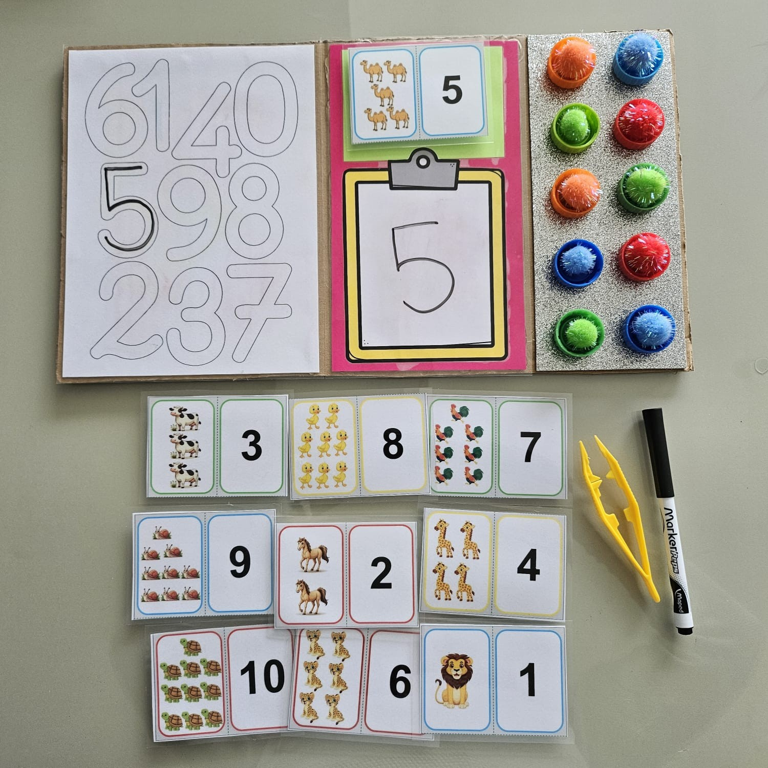
Figura 12 – Prancheta de traçado, espaço de registro apagável, cartelas de quantidade e painel de tampinhas numeradas
Fonte: acervo da autora (2026).
Quadro 52 – Ficha 09 – identificação do recurso
Item | Descrição
Objetivo pedagógico | Oferecer uma base reutilizável para o traçado dos numerais, a composição de números e o registro de operações, sem consumo de papel.
Conteúdo matemático | Traçado e escrita dos numerais; composição de números; registro de operações; valor posicional.
Ano escolar indicado | 1º ao 5º ano do Ensino Fundamental.
Articulação com a BNCC (sugestão) | EF01MA01, EF01MA04, EF02MA01 e EF03MA02.
Tempo de confecção | Cerca de 2 horas.
Custo aproximado por unidade | Aproximadamente R$ 18,00 a R$ 30,00 por unidade.
Uso indicado | Individual; especialmente indicado para o Atendimento Educacional Especializado e para atividades de apoio.
Durabilidade esperada | De 3 a 5 anos, com troca eventual da película plástica.
Fonte: elaborado pela autora (2026). Valores de referência, sujeitos a variação regional.

Materiais necessários
Quadro 53 – Ficha 09 – materiais e quantidades
Material | Quantidade | Observação
Papelão rígido, madeira leve (MDF de 3 mm) ou capa de fichário | 1 unidade de 22 × 30 cm | A base precisa ser rígida para permitir a escrita sem apoio de mesa.
Folha com os numerais de 0 a 9 em contorno | 1 unidade | Disponível no Apêndice A, em versão reduzida para a prancheta.
Plástico adesivo transparente ou envelope plástico | 1 unidade | É a superfície onde a criança escreverá com caneta apagável. Troque quando riscar demais.
Caneta para quadro branco | 1 a 2 unidades | Prefira ponta média; a ponta fina risca o plástico rapidamente.
Pano de microfibra ou pedaço de feltro | 1 unidade | Preso à prancheta com barbante, para apagar. Sem ele preso, ele se perde na primeira semana.
Tampinhas com algarismos de 0 a 9 | Cerca de 40 unidades | Podem ser as mesmas dos quadros de operação.
Velcro adesivo | 1 m | Para fixar as tampinhas ao painel e mantê-las no lugar.
EVA para o painel e o acabamento | 2 folhas
Cola quente, tesoura e régua | —
Fonte: elaborado pela autora (2026).

Passo a passo da confecção
ATENÇÃO
Teste a caneta na película antes de finalizar o recurso. Algumas combinações de caneta e plástico adesivo produzem marcas que não saem, e a prancheta perde o sentido logo na primeira aula.
- Corte a base rígida no formato 22 × 30 cm e revista-a com EVA, se desejar acabamento mais agradável ao toque.
- Imprima a folha de numerais em contorno do Apêndice A, na proporção adequada à prancheta.
- Fixe a folha na face principal da base e cubra-a com o plástico adesivo transparente, alisando bem para eliminar bolhas de ar.
- Reserve, na parte inferior ou no verso, uma área retangular livre coberta apenas pelo plástico transparente, que servirá de espaço de escrita livre.
- Monte o painel de tampinhas: cole uma tira de EVA no verso da prancheta e distribua nela pontos de velcro em duas fileiras de cinco.
- Cole a contraparte do velcro em cada tampinha numerada e fixe-as ao painel, em ordem crescente.
- Prenda o pano de apagar à prancheta com um barbante de cerca de 20 cm, fixado por um furo com ilhós.
- Aplique fita de acabamento em todo o perímetro da prancheta e arredonde os cantos.
- Teste o conjunto completo: escreva, apague, retire e recoloque as tampinhas. A película não deve reter marcas e o velcro deve segurar as peças na posição vertical.
EM OUTRA PERSPECTIVA

DICA DE QUEM JÁ FEZ
Prenda a caneta à prancheta com um cordão, como o pano. Toda a economia de papel do recurso se perde no tempo gasto procurando a caneta.

Como usar com as crianças
A prancheta funciona melhor como base permanente de trabalho do que como atividade em si: ela acompanha a criança nas atividades dos outros recursos e recebe os registros que forem surgindo.
Quadro 54 – Ficha 09 – progressão de uso em três níveis
Nível | Proposta | O que observar
Nível 1 Traçado | A criança percorre o contorno dos numerais com o dedo e, em seguida, com a caneta, sempre no sentido convencional da escrita. | Se o sentido do traçado está correto; se o movimento é contínuo ou fragmentado; se a criança inverte algum numeral.
Nível 2 Composição | O professor dita um número e a criança o monta com as tampinhas, respeitando a ordem dos algarismos, e depois o escreve no espaço livre. | Se posiciona os algarismos na ordem correta; se a escrita corresponde à montagem.
Nível 3 Registro de operações | A criança resolve uma operação nos quadros das Fichas 05 a 07 e registra o processo completo no espaço apagável da prancheta. | Se o registro corresponde ao que foi feito no material; se a criança consegue explicar o próprio registro.
Fonte: elaborado pela autora (2026).

Perguntas que fazem o material funcionar
A diferença entre manipular e aprender está na pergunta feita durante a manipulação. As questões abaixo podem ser usadas enquanto a criança trabalha, e não apenas ao final.
- Por onde começa esse número? Para que lado o traço segue?
- Você montou 45 com as tampinhas. Se eu trocar as duas de lugar, que número fica?
- Escreva aqui o que você acabou de fazer no quadro. Ficou igual?
- Este 3 ficou virado para o outro lado. Compare com o modelo: o que mudou?
- Quantas vezes você quiser, pode apagar e tentar de novo. Quer tentar mais uma?

Adaptações
Quadro 55 – Ficha 09 – adaptações por necessidade identificada
Necessidade | Adaptação do recurso ou da mediação
TEA | Cubra os numerais que não estão sendo trabalhados com um cartão, deixando visível apenas aquele em foco. Mantenha sempre a mesma rotina de uso.
TDAH | Explore o apagar como recurso motivacional: a possibilidade de recomeçar sem deixar marca reduz a frustração e sustenta a tentativa.
Deficiência intelectual | Trabalhe um numeral por sessão, com muitas repetições. Comece com o dedo sobre o contorno antes de introduzir a caneta.
Baixa visão | Use contorno em traço grosso e preto sobre fundo branco, amplie o tamanho dos numerais e acrescente relevo com cola de alto-relevo sobre o contorno.
Dificuldade motora fina | Use caneta de corpo grosso ou adapte a existente com um pedaço de espuma. Fixe a prancheta à mesa com fita adesiva para que ela não se desloque durante a escrita.
Fonte: elaborado pela autora (2026).

Variações e desdobramentos
- Prancheta de operações: substitua a folha de numerais por uma malha quadriculada ampliada, para o registro alinhado dos algoritmos.
- Prancheta da reta numérica: uma reta plastificada onde a criança marca posições e intervalos com a caneta.
- Prancheta de problemas: um espaço para o desenho da situação e outro para o registro do cálculo, apoiando a resolução de problemas.
- Uso coletivo: uma prancheta por criança em atividades de resposta simultânea, em que todas mostram a resposta ao mesmo tempo.

EM RESUMO
- Base rígida, película transparente e caneta apagável: escreve, apaga e recomeça sem consumo de papel.
- Teste a combinação de caneta e película antes de finalizar o recurso.
- Prenda a caneta e o pano de apagar à prancheta com cordão.
- É o recurso que articula todos os demais, recebendo o registro do que foi feito no concreto.
- A possibilidade de apagar sem deixar marca reduz a frustração e sustenta a tentativa.

PARTE 4 — AMPLIANDO O REPERTÓRIO

Os nove recursos da Parte 3 pertencem todos a uma única categoria da tipologia apresentada na seção 1.6: são materiais manipuláveis de confecção artesanal. Essa concentração se explica pela origem do guia — foram esses os recursos efetivamente produzidos na oficina —, mas seria um empobrecimento encerrar o material aí.
Esta parte percorre as demais categorias com sugestões concretas. Ela parte de uma constatação feita durante a formação: o material inclusivo nem sempre precisa ser produzido do zero. Muitas vezes ele já existe na escola, na estante da biblioteca, no armário da coordenação ou no bolso do estudante — e o que falta é a intenção pedagógica que o transforma em recurso de ensino de Matemática.

4.1 Materiais manipuláveis estruturados
Diferentemente dos recursos artesanais das fichas anteriores, os materiais estruturados são padronizados, foram concebidos a partir de uma fundamentação própria e possuem regras de uso consolidadas pela tradição pedagógica. Costumam estar disponíveis nas escolas, frequentemente subutilizados, guardados em caixas cujo conteúdo ninguém sabe exatamente como explorar.
Sua vantagem sobre os materiais artesanais é a consistência: as relações entre as peças são exatas, o que permite trabalhar equivalência, proporcionalidade e valor posicional com rigor. Sua desvantagem é a rigidez: exatamente por serem padronizados, não se ajustam a uma demanda muito específica com a mesma facilidade de um material feito sob medida. Na prática, as duas categorias se complementam.
Quadro 56 – Materiais estruturados e possibilidades de trabalho
Material | Conteúdos que favorece | Observações de uso
Material dourado | Sistema de numeração decimal, valor posicional, composição e decomposição, as quatro operações com reagrupamento. | A relação exata entre cubinho, barra, placa e cubo torna a troca de dez por um visível e verificável. Articula-se diretamente com os quadros das Fichas 05 a 07: monte a operação no quadro e represente-a simultaneamente com o material dourado.
Ábaco | Contagem, valor posicional, sequência numérica, adição e subtração com trocas. | Permite movimentar, agrupar e comparar quantidades, favorecendo a passagem de experiências concretas para registros mais formais. Foi discutido na oficina como apoio visual e tátil para estudantes com dificuldade de abstração.
Soroban | Cálculo, valor posicional e as quatro operações. | Além de instrumento de cálculo, é recurso de acessibilidade consagrado para estudantes com deficiência visual, por permitir o registro tátil das quantidades.
Escala Cuisenaire | Comparação de grandezas, equivalência, frações, adição e subtração, noção de proporcionalidade. | As barras coloridas de tamanhos proporcionais permitem trabalhar relações numéricas sem depender da contagem unitária — útil para crianças que ainda contam de um em um.
Blocos lógicos | Classificação, seriação, atributos, raciocínio lógico e noções iniciais de conjunto. | Trabalham o pensamento lógico que antecede e sustenta o trabalho numérico. Excelentes para atividades em dupla com verbalização de critérios.
Tangram e sólidos geométricos | Formas planas e espaciais, composição e decomposição de figuras, área, simetria. | Permitem que a geometria seja explorada pelo manuseio, e não apenas pela observação de desenhos no livro.
Dinheiro escolar (cédulas e moedas) | Sistema decimal, equivalência de valores, adição, subtração, troco e educação financeira. | Aproxima a Matemática de uma prática social real. Especialmente potente para estudantes que apresentam dificuldade em contextos abstratos, mas circulam com desenvoltura em situações de compra.
Fonte: elaborado pela autora (2026).
DICA DE QUEM JÁ FEZ
Antes de comprar qualquer material, faça um inventário do que a escola já tem. Na oficina, verificou-se que boa parte dos recursos discutidos já estava disponível na instituição — apenas não era utilizada com intenção matemática definida.

4.2 Literatura infantil
A narrativa oferece à Matemática algo que o exercício não oferece: um contexto. Quando o número aparece dentro de uma história, ele deixa de ser símbolo isolado e passa a significar alguma coisa — quantas velhinhas saíram para o chá, quantos ovos foram somados, se vale a pena trocar uma melancia por dois melões. Para crianças que se angustiam com a Matemática, essa entrada pela história reduz consideravelmente a resistência inicial.
Do ponto de vista da perspectiva histórico-cultural, a literatura infantil é um instrumento de mediação de grande alcance, porque mobiliza simultaneamente a linguagem, a imagem e a interação. Ao discutir situações presentes nas narrativas, os estudantes compartilham ideias, formulam hipóteses e constroem conhecimentos de forma colaborativa, favorecendo avanços em sua Zona de Desenvolvimento Iminente.
A leitura compartilhada também amplia as formas de participação: é possível responder apontando a ilustração, dramatizando, manipulando objetos que representam os personagens ou simplesmente ouvindo — o que a alinha diretamente aos princípios do Desenho Universal para a Aprendizagem.
Quadro 57 – Livros infantis para o trabalho com conceitos matemáticos
Título e autoria | Conceito matemático | Possibilidade de trabalho
Levanta um pouquinho, por favor Hee Jung Chang · Callis | Formas geométricas | Um elefante senta sobre o chapéu de um sapo e só se levanta mediante alimentos de formatos variados. Permite identificar e comparar figuras geométricas presentes no cotidiano.
E agora, Papagaio? Gilles Eduar · Jujuba | Números até dez; sequência numérica | A brincadeira rítmica, próxima de uma lenga-lenga, favorece a contagem oral e a participação coletiva na leitura.
O Chá das Dez Celso Sisto · Aletria | Contagem regressiva; subtração | Dez velhinhas saem para o chá e acontecimentos inusitados reduzem gradativamente o grupo, contextualizando a ideia de retirar.
Um amor de confusão Dulce Rangel · Moderna | Adição simples; composição | Quantidades de ovos são somadas progressivamente, permitindo acompanhar a composição de totais ao longo da narrativa.
A Matemática do Urso Blandina Franco · Brinque-Book | Comparação de quantidades; trocas | A decisão sobre trocar uma melancia por dois melões abre discussão sobre equivalência e comparação numérica.
Meu livro de tabuadas: brincar e aprender Rosie Dickins · Usborne | Multiplicação | Livro interativo com janelas, curiosidades e desafios sobre as tabuadas de zero a dez.
Fonte: elaborado pela autora (2026), a partir dos materiais explorados na oficina formativa.
COMO TRANSFORMAR A LEITURA EM AULA DE MATEMÁTICA
- Escolha o livro pelo conceito que você quer trabalhar, e não o conceito pelo livro que está disponível.
- Leia primeiro pela história. Só depois volte às páginas em que o conceito aparece.
- Interrompa em pontos estratégicos e pergunte: quantos ficaram? quantos faltam? o que acontece se mais um chegar?
- Deixe um material concreto ao alcance para que a criança represente o que a história narra.
- Feche com um registro — desenho, montagem no material ou escrita —, para que a experiência não se perca.

4.3 Jogos comerciais
Jogos comerciais costumam estar disponíveis nas escolas e subutilizados, geralmente reservados ao tempo livre ou aos dias de chuva. Usados com intenção pedagógica, eles oferecem exatamente o que uma atividade inclusiva exige: níveis distintos de participação na mesma situação, retorno imediato, aceitação natural do erro e negociação entre pares.
Os jogos demandam planejamento, antecipação de jogadas, análise de possibilidades e tomada de decisões — habilidades diretamente relacionadas ao desenvolvimento do pensamento matemático. Contribuem, ainda, para o desenvolvimento de habilidades socioemocionais como cooperação, respeito às regras, autorregulação e perseverança.
Um cuidado, contudo, é necessário: o jogo só se torna instrumento de aprendizagem quando o professor explicita o conteúdo matemático envolvido, acompanha as jogadas e retoma coletivamente as estratégias utilizadas. Sem essa mediação, o jogo permanece recreação — legítima, mas insuficiente como situação de ensino.
Quadro 58 – Jogos comerciais com potencial de uso pedagógico
Jogo | Conceitos mobilizados | Observações de uso
Equilibra o macaco | Contagem, equilíbrio, comparação de quantidades e noções iniciais de igualdade | A balança torna a equivalência perceptível fisicamente; útil como introdução ao sinal de igual e ao trabalho da Ficha 08.
Quebra-cabeça de fábulas e contos, de 1 a 9 | Reconhecimento de numerais, associação número–quantidade, ordenação e percepção visual | A vinculação a histórias conhecidas favorece o engajamento e articula-se bem com o trabalho de literatura da seção anterior.
Modelagem com massinha | Formas geométricas, sequências, quantidades, pares e noções espaciais | Estratégia acessível e de baixo custo, discutida na oficina como forma de tornar o ensino de Geometria mais concreto. A resistência da massa oferece retorno sensorial contínuo.
Jogo Geometric | Sequência lógica, percepção visual e pensamento espacial | Exige planejamento, organização de formas e gestão do tempo; permite ajustar o nível de desafio conforme o jogador.
Troca o troco | Contagem, adição, subtração, equivalência de valores e educação financeira | Torna concreta a ideia de que uma cédula de maior valor pode representar mais do que várias de menor valor.
Gangorra do macaco | Equilíbrio, quantidade, comparação e organização espacial | Explora relações matemáticas de forma visual e manipulativa, com forte apelo lúdico.
Fonte: elaborado pela autora (2026), a partir dos jogos explorados na oficina formativa.
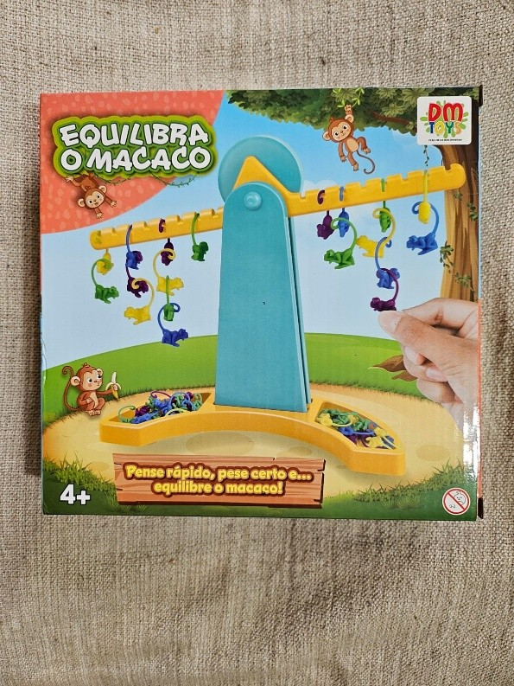 | 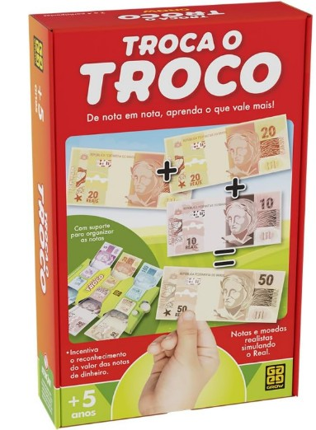
Figura 13 – Exemplos de jogos comerciais explorados durante o segundo encontro da oficina
Fonte: acervo da autora (2026).

4.4 Recursos digitais
Os recursos digitais acrescentam ao repertório três características difíceis de obter com material físico: retorno imediato sobre a resposta, níveis de dificuldade que se ajustam ao ritmo de cada criança e possibilidade de repetição sem desgaste do material nem julgamento social do erro.
Valem, no entanto, as mesmas ressalvas feitas aos jogos: o recurso digital precisa ser escolhido em função do objetivo de aprendizagem, testado previamente pelo professor e seguido de um momento de conversa sobre as estratégias utilizadas. A tela não dispensa a mediação; ela apenas desloca o momento em que a mediação acontece.
Quadro 59 – Plataformas digitais gratuitas para o ensino da Matemática
Plataforma | O que oferece | Endereço
Khan Academy Kids | Jogos voltados a habilidades matemáticas iniciais — contagem, reconhecimento de números, adição e subtração simples — com personagens e narrativas interativas. | learn.khanacademy.org/khan-academy-kids/
Matific | Atividades interativas sobre números, operações, formas geométricas e resolução de problemas, organizadas por ano escolar. | matific.com/bra/pt-br/home/
Escola Games | Plataforma brasileira com jogos gratuitos sobre sequência numérica, operações, raciocínio lógico e resolução de problemas. | escolagames.com.br
Wordwall | Permite ao professor criar seus próprios jogos — quiz, associação, roda aleatória, caça-palavras — a partir dos conteúdos da turma. | wordwall.net
Fonte: elaborado pela autora (2026). Endereços verificados no período da pesquisa; confira a disponibilidade antes da aula.
Cabe registrar que os recursos digitais não se resumem a jogos. Vídeos curtos podem apresentar um procedimento tantas vezes quantas a criança precisar rever; planilhas eletrônicas permitem explorar padrões numéricos; a câmera do celular registra a produção do estudante e transforma o processo em objeto de conversa; aplicativos de calculadora, usados intencionalmente, deslocam o esforço do cálculo para a interpretação do problema — recurso valioso quando a dificuldade da criança está no algoritmo, e não no raciocínio.
ATENÇÃO
Teste todo recurso digital antes de levá-lo para a turma. Plataformas mudam, exigem cadastro, passam a limitar o acesso gratuito ou exibem anúncios inadequados. Na oficina relatada, a instabilidade da Internet da escola impediu a demonstração ao vivo e exigiu recorrer a material impresso — prever essa alternativa é parte do planejamento.

4.5 Recursos visuais e organizadores
Esta categoria costuma passar despercebida porque seus itens não são manipulados como objeto de contagem: eles organizam a informação e a sequência da tarefa. Para estudantes cuja dificuldade principal está na atenção, na memória de trabalho ou na organização do pensamento — situação frequente em TEA e TDAH —, esses apoios fazem mais diferença que qualquer material de contagem.
São, além disso, os recursos mais baratos de todo o guia: a maior parte deles se resume a uma folha impressa, plastificada e fixada na parede ou na carteira.
Quadro 60 – Recursos visuais e organizadores de apoio à aprendizagem matemática
Recurso | Para que serve | Como usar
Reta numérica | Ordenação, comparação, contagem progressiva e regressiva, adição e subtração como deslocamento. | Fixe uma reta ampliada na parede e mantenha uma versão individual plastificada na carteira. A criança marca com o dedo ou com caneta apagável os saltos que realiza.
Quadro numérico até 100 | Regularidades do sistema decimal, sequência, contagem de dez em dez, padrões de linhas e colunas. | Peça que a criança descubra o que muda ao descer uma linha e ao andar uma casa para o lado. É uma das formas mais econômicas de trabalhar valor posicional.
Tira do passo a passo do algoritmo | Sequência dos procedimentos da adição e da subtração com reagrupamento. | Uma tira ilustrada, fixada ao lado do quadro de operação, permite à criança retomar sozinha de onde parou, reduzindo a dependência do adulto.
Rotina visual da aula | Previsibilidade, redução da ansiedade e organização temporal da atividade. | Cartões com as etapas da aula, exibidos em ordem e retirados à medida que são concluídos. Especialmente relevante para estudantes com TEA.
Cartazes de apoio conceitual | Consulta autônoma sobre sinais, nomes das ordens, fatos básicos e vocabulário matemático. | Devem ficar ao alcance visual da criança durante a atividade. Consultar não é colar: é usar um instrumento cultural disponível.
Organizadores gráficos e mapas | Registro da estratégia usada na resolução de um problema. | Um quadro com espaço para o desenho da situação, o cálculo e a resposta ajuda a criança a separar as etapas da resolução.
Fonte: elaborado pela autora (2026).

4.6 Recursos de acessibilidade e tecnologia assistiva
Os recursos desta categoria não substituem os demais: eles removem barreiras que impedem o acesso a eles. A distinção é importante. Um estudante com baixa visão não precisa de um conteúdo matemático diferente; precisa que o material esteja ampliado e contrastado. Um estudante com dificuldade motora não precisa de menos Matemática; precisa de peças que consiga manipular e de uma alternativa ao registro escrito.
Boa parte dessas adaptações é de baixa tecnologia e pode ser produzida na própria escola, muitas vezes durante a confecção do material principal — razão pela qual cada ficha da Parte 3 traz um quadro específico de adaptações.
Quadro 61 – Recursos de acessibilidade por tipo de barreira
Barreira | Recursos possíveis | Observações
Visual | Ampliação, alto contraste, relevo e textura, Braille, soroban, material com contorno perceptível ao tato, descrição oral do que está sendo apresentado. | Diferencie sempre as partes por mais de um atributo: cor e textura, e não apenas cor. Isso beneficia também estudantes com daltonismo.
Auditiva | Apoio visual permanente, instruções escritas ou ilustradas, Libras, posicionamento que favoreça a leitura labial, registro do enunciado no quadro. | O desafio costuma estar no acesso à linguagem em que o conteúdo é apresentado, e não no conteúdo matemático em si.
Motora | Peças ampliadas e estáveis, velcro para fixar o material, superfície antiderrapante, plano inclinado, engrossadores de lápis, prancheta com presilha. | Fixar o material impede que ele escorregue durante a manipulação e reduz consideravelmente a frustração.
Comunicacional | Comunicação alternativa por figuras, cartões de resposta, respostas por apontamento e pareamento, tempo ampliado para elaborar a resposta. | Aceitar o apontamento como resposta válida permite avaliar o que a criança sabe, e não sua capacidade de verbalizar.
Atencional e de organização | Redução de estímulos concorrentes, apresentação de um elemento por vez, temporizador visual, tarefa fragmentada em etapas nomeadas. | Frequentemente basta cobrir com um cartão a parte do material que não está em uso.
Fonte: elaborado pela autora (2026).

4.7 Recursos do cotidiano
A última categoria é a mais barata e, com frequência, a mais eficaz. Objetos comuns, sem qualquer finalidade didática original, funcionam como material de contagem, agrupamento, comparação e medida — e trazem a vantagem de já pertencerem ao mundo da criança.
Tampinhas, botões, palitos, grãos, embalagens vazias, encartes de supermercado, receitas de bolo, fita métrica, calendário, relógio, dinheiro de brinquedo: todos permitem trabalhar conteúdos matemáticos em situações que a criança reconhece. Do ponto de vista vigotskiano, esses objetos fazem a ponte entre os conceitos espontâneos, construídos na vivência cotidiana, e os conceitos científicos que a escola sistematiza.
Vale ainda a arrecadação coletiva. Uma campanha de duas semanas junto às turmas costuma render tampinhas, potes e caixas em quantidade suficiente para várias oficinas — e envolve as crianças na produção do material que elas próprias usarão, o que altera a relação delas com o recurso.
EM RESUMO
- Recurso pedagógico não é sinônimo de material manipulável: há materiais estruturados, literatura, jogos, recursos digitais, apoios visuais, recursos de acessibilidade e objetos do cotidiano.
- Muitos desses recursos já existem na escola e apenas não são usados com intenção matemática definida — faça um inventário antes de comprar.
- Os apoios visuais são os recursos mais baratos e os que mais ajudam quem tem dificuldade de atenção e de organização.
- Recursos de acessibilidade não substituem os demais: removem as barreiras que impedem o acesso a eles.
- O jogo e a tela só se tornam situação de ensino quando o professor explicita o conteúdo e retoma as estratégias.
- Escolha sempre o material pelo objetivo de aprendizagem, e não o objetivo pelo material disponível.

PARTE 5 — PLANEJAR, APLICAR E AVALIAR

Um material pronto não é uma aula pronta. Esta parte oferece três instrumentos que ajudam a transformar o recurso confeccionado em prática pedagógica intencional: um roteiro de planejamento, um roteiro de observação e um inventário dos erros mais frequentes no uso de materiais concretos.

5.1 Planejar o uso do recurso
A pergunta que organiza o planejamento não é “qual material vou usar?”, mas “o que exatamente eu quero que esta criança compreenda, e qual material torna isso perceptível?”. A inversão parece sutil, mas muda a aula: no primeiro caso, a atividade se encerra quando o material é manipulado; no segundo, ela se encerra quando o conceito é compreendido.
Quadro 62 – Roteiro de planejamento do uso de um recurso pedagógico
Pergunta orientadora | O que considerar
O que quero que a criança compreenda? | Formule um objetivo específico e verificável. “Trabalhar números” não é objetivo; “reconhecer que o 4 em 47 vale quarenta” é.
O que ela já sabe sobre isso? | Identifique o ponto de partida real, e não o esperado para o ano escolar. É esse ponto que define o nível da atividade.
Qual recurso torna isso visível? | Escolha o material em função do conceito. Se dois recursos servem, prefira o que a criança já conhece — a novidade do material compete com o conceito.
Como vou apresentar a atividade? | Defina previamente as palavras da instrução inicial e mantenha-as. Instruções que variam a cada dia desorganizam quem precisa de previsibilidade.
Quais perguntas vou fazer durante? | Anote de três a cinco perguntas de mediação. Perguntas improvisadas tendem a se limitar a “está certo?”.
Como saberei se aprendeu? | Defina o indicador antes da aula: o que a criança precisa fazer ou dizer para que você considere o objetivo atingido.
O que farei se não funcionar? | Tenha preparado um degrau abaixo (simplificar a quantidade, reduzir os elementos) e um degrau acima (ampliar o desafio).
Como vou retirar o apoio concreto? | Planeje a transição: material, depois desenho, depois registro numérico. Sem planejamento, ou o apoio some cedo demais ou permanece indefinidamente.
Fonte: elaborado pela autora (2026).

5.2 Observar durante a atividade
Com o material na mesa, o professor ganha acesso a uma informação que a folha de exercícios não fornece: o processo. É possível ver onde a contagem falha, se a criança recomeça do zero quando é interrompida, se compara por percepção ou por contagem, se desiste ao errar ou tenta novamente. Registrar essas observações vale mais, no acompanhamento de estudantes com necessidades específicas, que a nota de uma prova.
Quadro 63 – Roteiro de observação durante o uso do recurso
Dimensão | O que observar | Indício de avanço
Engajamento | A criança se aproxima do material espontaneamente? Sustenta a atenção? Pede para continuar? | Permanece na atividade por mais tempo que o habitual; retoma sem ser solicitada.
Manipulação | Como pega e organiza as peças? Precisa de ajuda física? Organiza espacialmente o material? | Manipula com autonomia crescente; cria a própria organização das peças.
Estratégia | Conta um a um, agrupa, estima ou já reconhece de imediato? Recomeça a contagem quando interrompida? | Abandona a contagem unitária em favor de agrupamentos ou do reconhecimento imediato.
Linguagem | Verbaliza o que faz? Usa termos matemáticos? Explica a própria estratégia quando perguntada? | Passa a nomear a ação (“juntei”, “troquei”, “tirei”) e justifica as escolhas.
Autonomia | Depende da confirmação do adulto? Verifica sozinha a própria resposta? | Confere o resultado com o material antes de perguntar se acertou.
Diante do erro | Interrompe, apaga tudo, recusa continuar ou tenta novamente? | Corrige e prossegue sem interromper a atividade.
Transferência | Aplica a mesma estratégia em outro material ou em outra situação? | Usa o que aprendeu no material em uma tarefa diferente, sem que isso seja sugerido.
Fonte: elaborado pela autora (2026).

5.3 Erros frequentes no uso de materiais concretos
O quadro a seguir reúne dificuldades observadas com frequência no uso de recursos manipuláveis. Nenhuma delas decorre de má intenção pedagógica: todas nascem de suposições razoáveis que, na prática, não se sustentam.
Quadro 64 – O que evitar no uso dos recursos
Situação frequente | Por que é um problema | O que fazer
Distribuir o material sem objetivo definido | A manipulação livre é um momento necessário de exploração, mas se ela se prolonga indefinidamente a atividade não chega ao conceito. | Reserve os primeiros minutos para a exploração livre e, então, enuncie o desafio.
Usar o material apenas para conferir a resposta do caderno | Nesse formato, o concreto entra depois do simbólico e serve para corrigir, não para compreender. | Inverta a ordem: primeiro o material, depois o registro.
Retirar o apoio concreto cedo demais | A criança perde a única via de acesso que tinha ao conceito e volta ao procedimento memorizado. | Retire por etapas — material, desenho, registro — e observe se a compreensão se sustenta a cada etapa.
Manter o apoio concreto indefinidamente | A dependência do material impede o avanço para a representação simbólica. | Planeje a transição desde o início, com indicadores claros de quando avançar.
Material excessivamente decorado | Adesivos, glitter e cores concorrentes disputam a atenção com o conceito, sobretudo para crianças com TEA. | Reduza os elementos decorativos; use cor apenas quando ela tiver função.
Usar o material só com quem tem laudo | Transforma o recurso em marca de diferença e expõe a criança perante a turma. | Disponibilize o material a todos. O que é necessário para alguns costuma ser bom para todos.
Presumir que o material ensina sozinho | Sem pergunta, sem desafio e sem retomada, a manipulação não se converte em conceito. | Prepare as perguntas de mediação junto com o material, no mesmo momento do planejamento.
Guardar o material em local de difícil acesso | O recurso deixa de ser usado por razões estritamente logísticas. | Mantenha os materiais montados, organizados e ao alcance, em bandejas ou caixas identificadas.
Fonte: elaborado pela autora (2026).
EM RESUMO
- Planeje a partir do conceito, e não a partir do material disponível.
- Anote as perguntas de mediação antes da aula.
- Observe o processo — é a informação que a folha de exercícios não oferece.
- Planeje desde o início como o apoio concreto será retirado.
- Disponibilize o material a toda a turma, e não apenas a quem tem diagnóstico.

REFLEXÕES SOBRE A EXPERIÊNCIA

A oficina formativa que originou este guia produziu resultados em dois planos distintos. O primeiro é visível e fácil de descrever: materiais foram confeccionados e levados para a sala de aula. O segundo é menos visível e, talvez, mais importante.

O que as professoras avaliaram
Na escuta final, as participantes destacaram que a experiência de confecção transcorreu de maneira organizada, acessível e prazerosa. A preparação prévia dos materiais foi apontada como fator decisivo: com as peças recortadas e conferidas, o tempo do encontro pôde ser destinado integralmente à produção. Também foi ressaltado o caráter lúdico da atividade, que proporcionou uma vivência distinta da rotina profissional habitual.
Sobre a aplicação com os estudantes, as professoras relataram boa receptividade e envolvimento das crianças, especialmente durante a manipulação. Foram destacados o interesse despertado pelas cores, pelas texturas e pelas possibilidades de exploração sensorial. Uma participante relatou que o recurso de quantificação favoreceu a associação entre número e quantidade, observando que a possibilidade de tocar e movimentar os componentes tornou o conceito mais concreto. Outra destacou que o material auxiliou na manutenção da atenção do estudante, permitindo maior participação em uma atividade que, em formato tradicional, dificilmente se sustentaria.
Em atendimentos individualizados, as docentes observaram que os materiais facilitaram a própria mediação: com a criança manipulando, tornou-se possível acompanhar de perto o raciocínio, identificar dúvidas no momento em que surgiam e intervir durante a atividade, e não apenas na correção posterior.
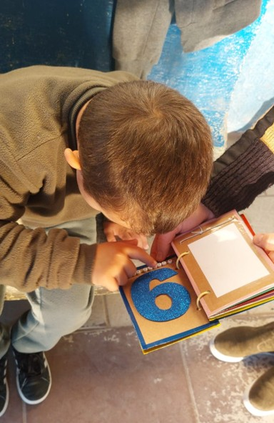 | 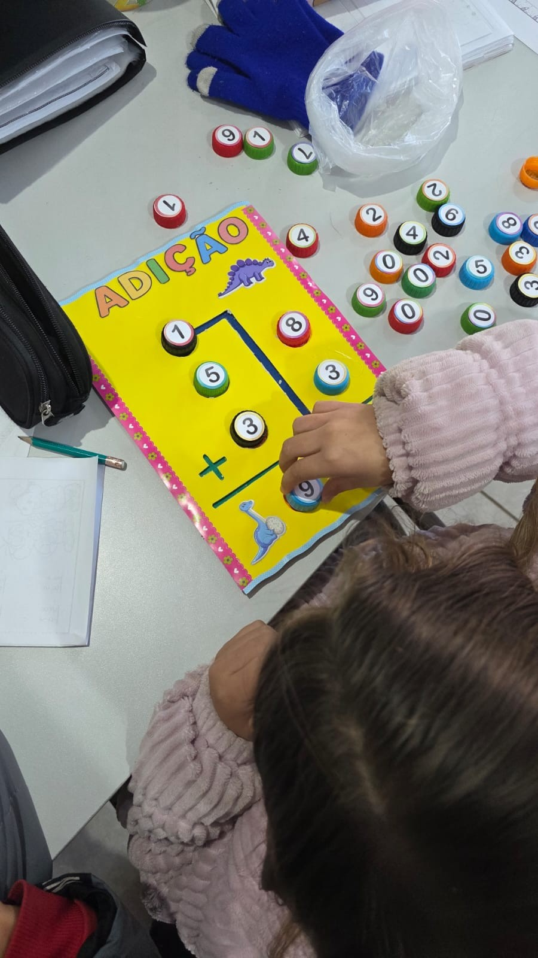
Figura 14 – Estudantes utilizando os recursos produzidos na oficina em situações reais de sala de aula
Fonte: registros cedidos pelas participantes da pesquisa (2026). Imagens com identificação preservada.

O que a experiência ensinou
Três aprendizados atravessam todo este guia e merecem registro explícito.
O primeiro é que o tempo de escuta não é tempo perdido. A decisão de dedicar o primeiro encontro inteiro a ouvir as professoras, antes de apresentar qualquer material, foi o que garantiu que o recurso produzido respondesse a um problema real. Formações que chegam com o material já definido produzem materiais que ficam no armário.
O segundo é que a autoria muda a relação com o material. Um recurso comprado é usado enquanto dura o entusiasmo; um recurso construído com as próprias mãos é cuidado, adaptado, consertado e defendido. Durante a confecção, as participantes ajustaram cores, sugeriram substituições de material e discutiram acabamento — comportamentos de quem se reconhece como autora, e não como executora de uma proposta alheia.
O terceiro, e mais importante, é que o material não é o fim. A avaliação mais recorrente na escuta final não se referiu aos recursos produzidos, mas ao espaço de reflexão que a oficina abriu: a possibilidade de parar, conversar com colegas sobre as dificuldades do cotidiano e descobrir que muitas delas são coletivas, e não fracassos individuais. Esse reconhecimento é, em si, um resultado formativo.
UMA CONSIDERAÇÃO FINAL
Os recursos apresentados neste guia não resolvem, sozinhos, as dificuldades de aprendizagem em Matemática. Nenhum material o faria. O que eles fazem é abrir um caminho de acesso que estava fechado para algumas crianças — e, ao abri-lo, tornar possível que o trabalho pedagógico da professora efetivamente as alcance.
Se este guia contribuir para que alguma criança compreenda, tocando, aquilo que no papel permanecia opaco, ele terá cumprido o que se propôs.

REFERÊNCIAS

BRASIL. Constituição da República Federativa do Brasil de 1988. Brasília: Senado Federal, 1988.
BRASIL. Lei nº 9.394, de 20 de dezembro de 1996. Estabelece as diretrizes e bases da educação nacional. Brasília: MEC, 1996.
BRASIL. Política Nacional de Educação Especial na Perspectiva da Educação Inclusiva. Brasília: MEC/SEESP, 2008.
BRASIL. Lei nº 13.146, de 6 de julho de 2015. Institui a Lei Brasileira de Inclusão da Pessoa com Deficiência (Estatuto da Pessoa com Deficiência). Brasília, 2015.
BRASIL. Base Nacional Comum Curricular. Brasília: MEC, 2018.
MARQUES, Luciana Pacheco; CASTRO, Amanda Motta. Conceitos espontâneos e científicos na perspectiva histórico-cultural. Educação em Foco, 2020.
MARQUES, Eduardo Silveira Netto; MÜLLER, Maykon Gonçalves. Funções psicológicas superiores e mediação semiótica: contribuições da teoria histórico-cultural. 2022.
MOREIRA, Marco Antonio. Teorias de aprendizagem. 2. ed. São Paulo: EPU, 2015.
PEREIRA, Alexsandro Pereira de; LIMA JUNIOR, Paulo. Sobre o uso do conceito de mediação na pesquisa em ensino de Ciências. Investigações em Ensino de Ciências, v. 19, n. 3, p. 519-537, 2014.
PRESTES, Zoia. Quando não é quase a mesma coisa: análise de traduções de Lev Semionovitch Vigotski no Brasil. Campinas: Autores Associados, 2020.
TARDIF, Maurice. Saberes docentes e formação profissional. 13. ed. Petrópolis: Vozes, 2012.
VIGOTSKI, Lev Semenovich. Obras escogidas III: problemas del desarrollo de la psique. Madrid: Visor, 1995.
VIGOTSKI, Lev Semenovich. A formação social da mente. 6. ed. São Paulo: Martins Fontes, 1998.
VIGOTSKI, Lev Semenovich. A construção do pensamento e da linguagem. São Paulo: Martins Fontes, 2001.
YIN, Robert K. Pesquisa qualitativa: do início ao fim. Porto Alegre: Penso, 2016.
SILVA, Anelise Jantzen da. Práticas pedagógicas inclusivas no ensino de Matemática: formação de professores utilizando recursos educacionais com estudantes atípicos. Dissertação (Mestrado em Ciências e Tecnologias na Educação) – Instituto Federal Sul-rio-grandense, Câmpus Pelotas – Visconde da Graça, Pelotas, 2026.

APÊNDICES — MATERIAL PRONTO PARA IMPRIMIR

Os apêndices a seguir reúnem os moldes, as cartelas e os formulários citados ao longo do guia. Todas as páginas podem ser fotocopiadas livremente para uso pedagógico, sem necessidade de autorização prévia.
Quadro 65 – Conteúdo dos apêndices
Apêndice | Conteúdo | Uso
A | Moldes dos numerais 0 a 9, em contorno | Recorte em EVA para as Fichas 01, 04 e 09; também servem para o treino do traçado.
B | Cartelas número–quantidade com dez-quadro | Impressão e plastificação para as Fichas 02 e 04.
C | Tabuleiros D–U e C–D–U em branco | Gabarito para a marcação dos quadros das Fichas 05, 06 e 07, ou uso direto plastificado.
D | Ficha de planejamento do uso do recurso | Preenchimento pelo professor antes da aula (Parte 5).
E | Ficha de observação do estudante | Registro durante e após a atividade (Parte 5).
F | Lista de compras para a oficina | Organização da formação com um grupo de professoras (Parte 2).
Fonte: elaborado pela autora (2026).

APÊNDICE A — MOLDES DOS NUMERAIS

Imprima em papel comum e recorte. Para o livro numérico sensorial da Ficha 01, a altura sugerida é de 10 a 12 cm; para as cartelas da Ficha 04, reduza a impressão para cerca de 60% do tamanho original. Fixe o molde recortado sobre o EVA com fita adesiva removível, contorne a lápis e recorte deixando cerca de 1 mm além da linha.
ATENÇÃO
Ao fotocopiar, desative o ajuste automático de página ou verifique a altura do numeral impresso com uma régua. A escala varia entre equipamentos.

 | 
Apêndice A – moldes dos numerais 0 e 1

 | 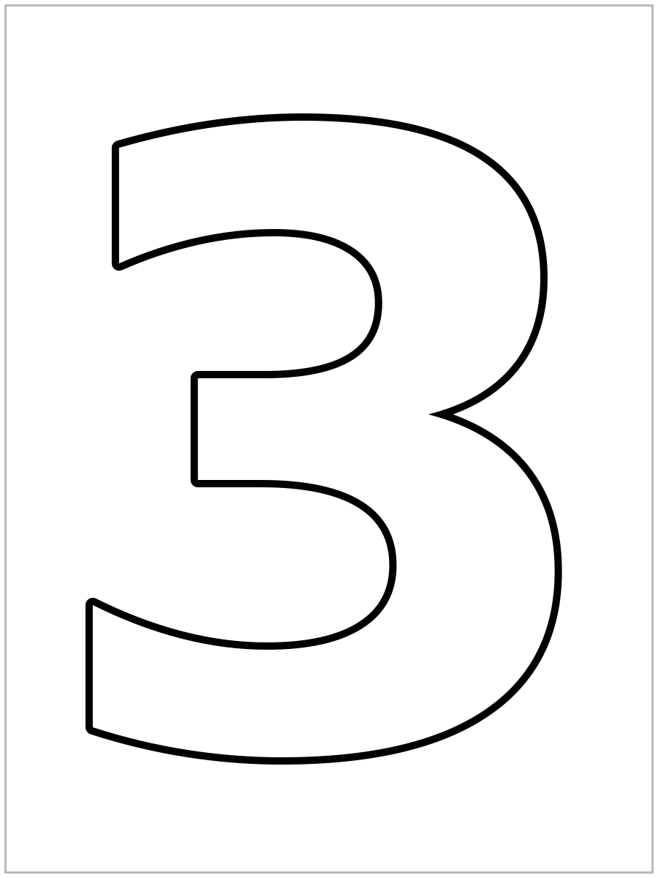
Apêndice A – moldes dos numerais 2 e 3

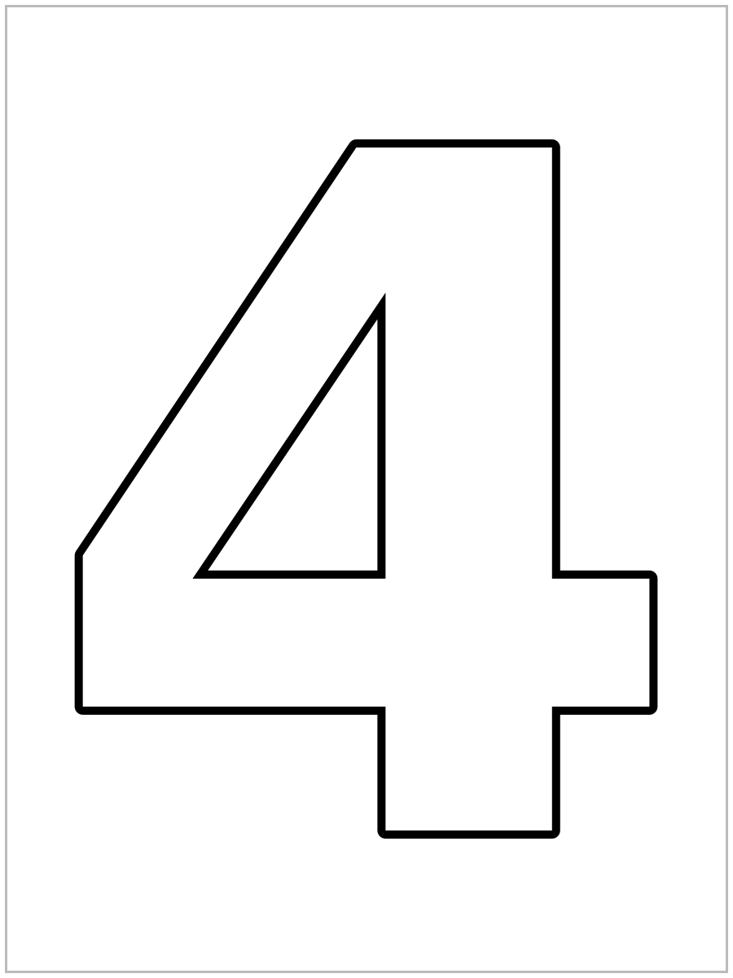 | 
Apêndice A – moldes dos numerais 4 e 5

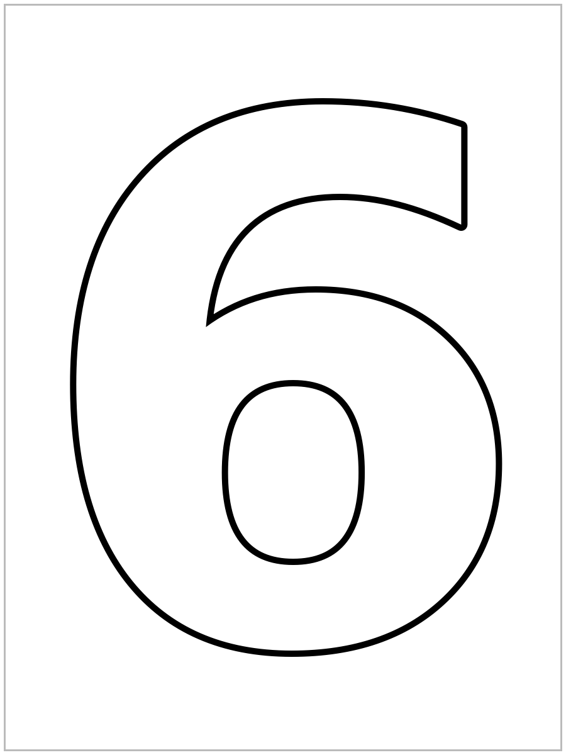 | 
Apêndice A – moldes dos numerais 6 e 7

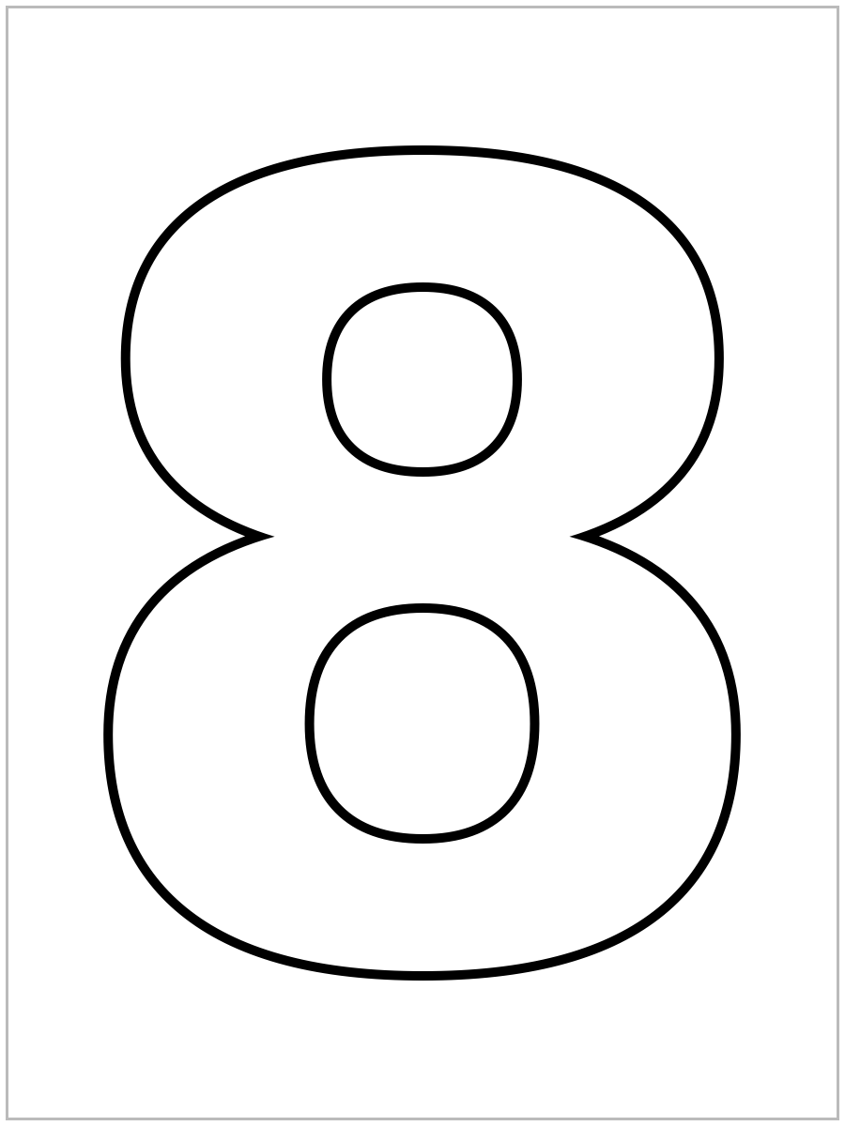 | 
Apêndice A – moldes dos numerais 8 e 9

APÊNDICE B — CARTELAS NÚMERO–QUANTIDADE

Cada cartela apresenta o numeral, a quantidade correspondente organizada em um dez-quadro e uma linha para o registro manual. A organização em duas fileiras de cinco é intencional: ela favorece o reconhecimento imediato da quantidade e prepara a compreensão do agrupamento decimal.
Imprima preferencialmente em papel de gramatura alta, plastifique e arredonde os cantos. Para o uso descrito na Ficha 04, faça um furo no centro da borda inferior, aplique um ilhós e prenda o fio com as contas.

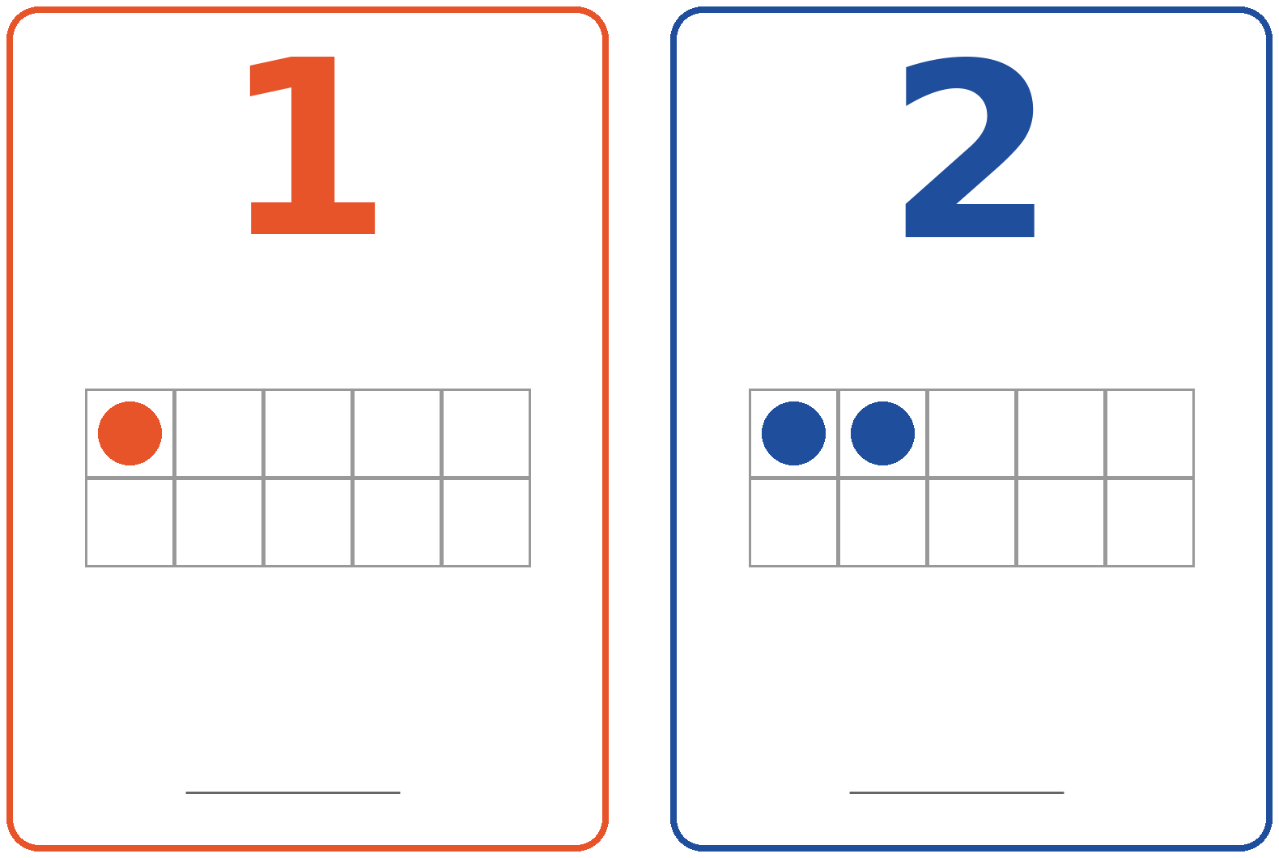
Apêndice B – cartelas 1 e 2

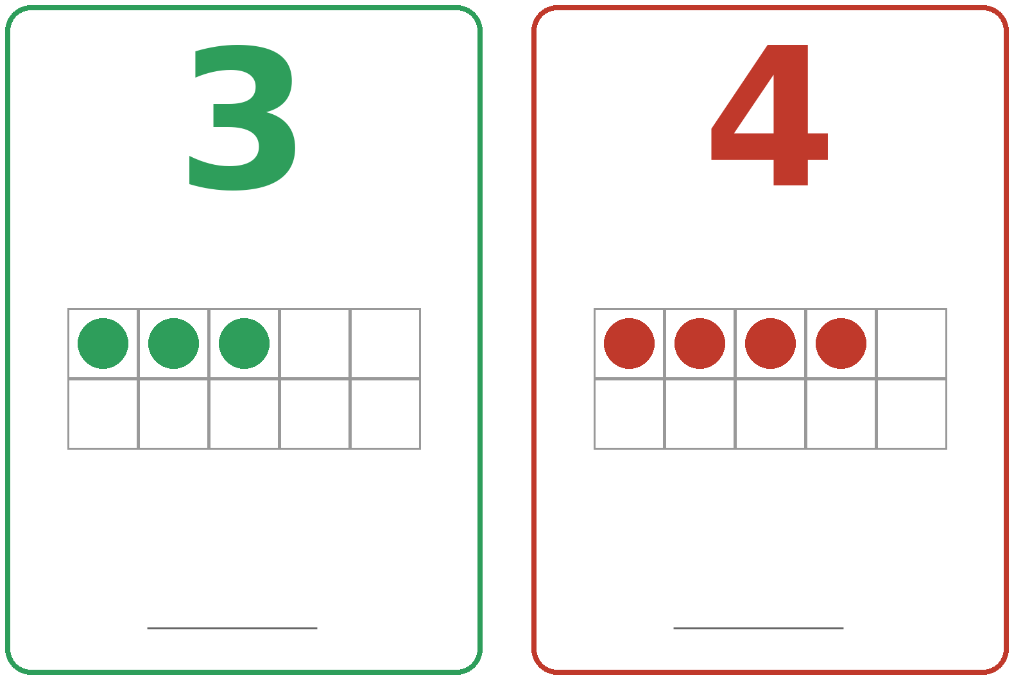
Apêndice B – cartelas 3 e 4

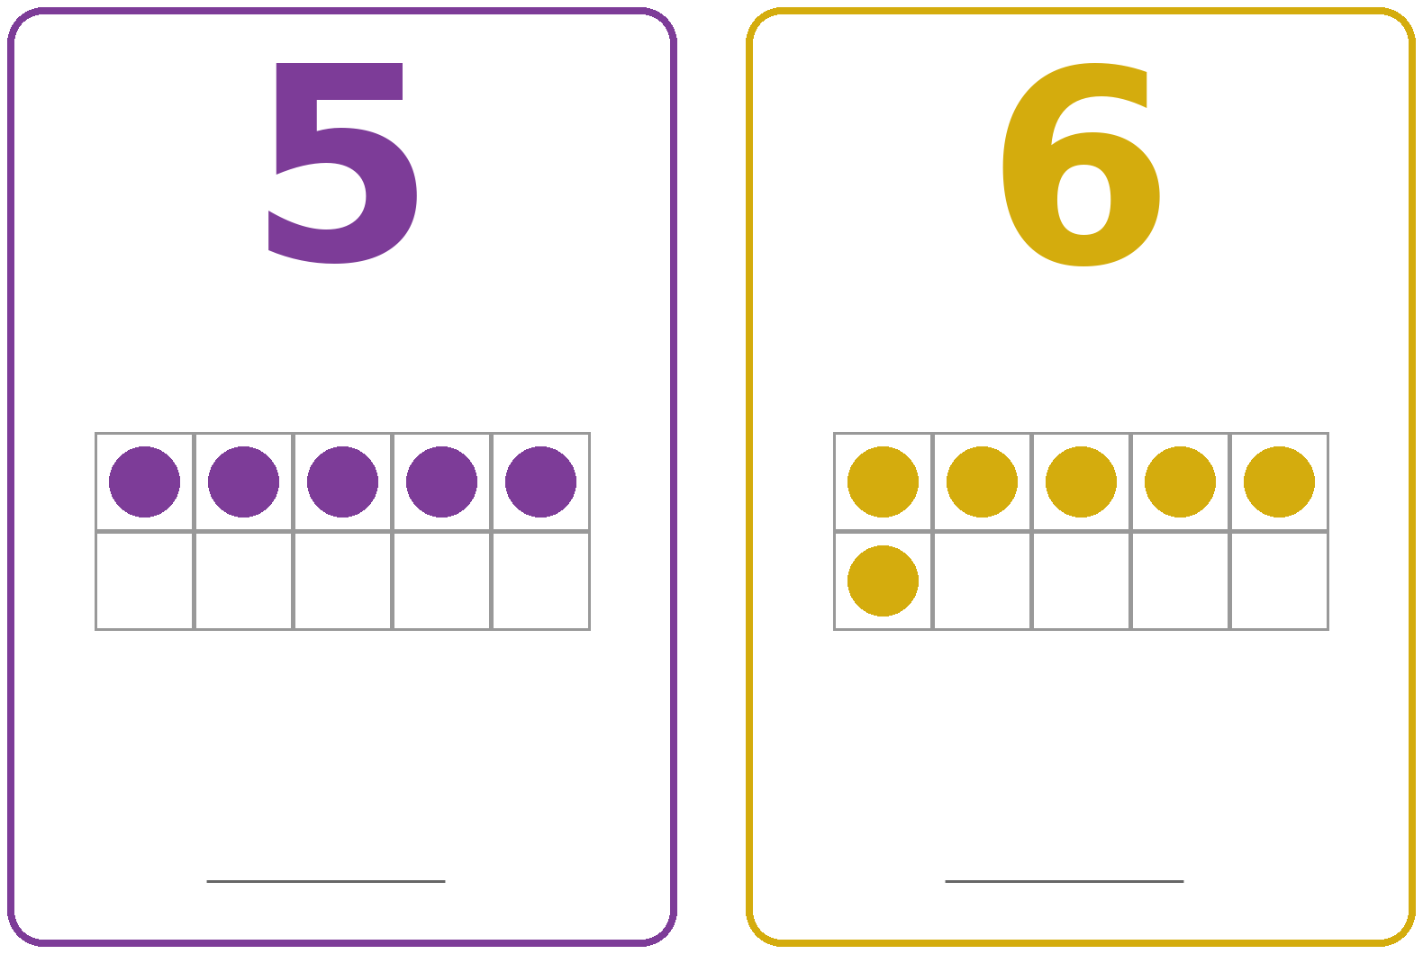
Apêndice B – cartelas 5 e 6

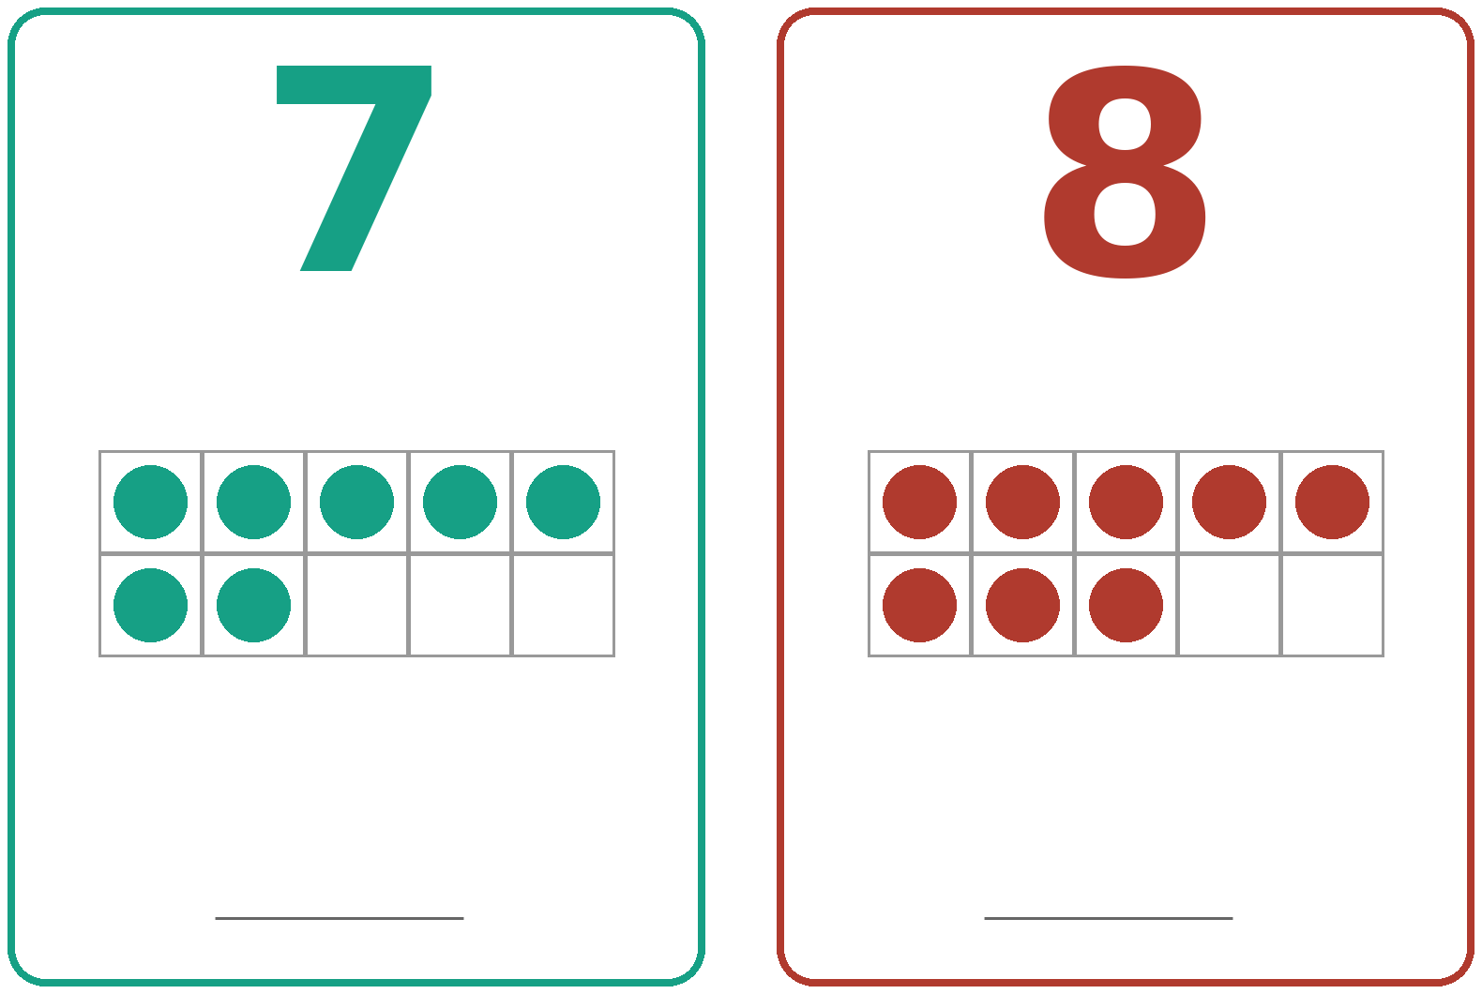
Apêndice B – cartelas 7 e 8

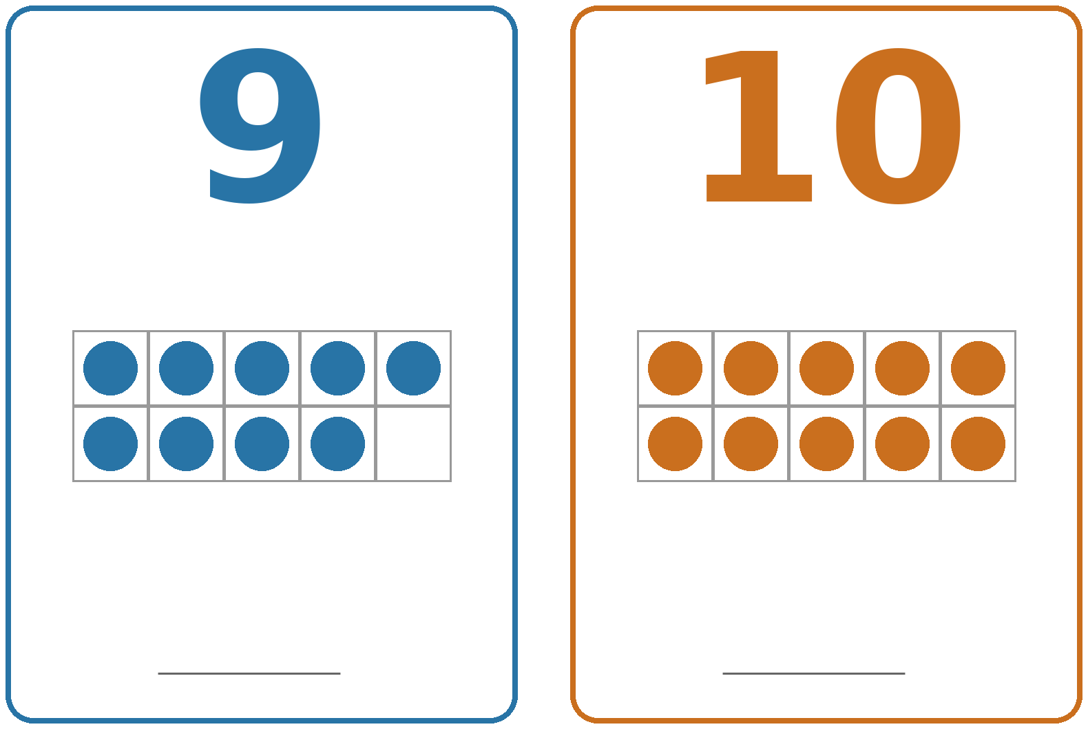
Apêndice B – cartelas 9 e 10

APÊNDICE C — TABULEIROS DE OPERAÇÃO

Estes tabuleiros podem ser usados de duas maneiras: como gabarito para marcar as colunas e as linhas nos quadros das Fichas 05, 06 e 07, ou diretamente, impressos e plastificados, para uso com caneta apagável quando não houver tempo ou material para a confecção completa.
Tabuleiro de duas ordens — adição e subtração (Fichas 05 e 06)
D | U

Tabuleiro de três ordens — operações com centenas
C | D | U

Tabuleiro da decomposição (Ficha 07) — monte o número na linha acima
C | D | U

Linha da decomposição — registre cada parcela na coluna correspondente
Centenas | + | Dezenas | + | Unidades

APÊNDICE D — FICHA DE PLANEJAMENTO

Preencha antes da aula. As três últimas linhas são as que costumam fazer diferença no momento em que a atividade não sai como o previsto.
Turma / estudante
Data
Recurso utilizado
O que quero que a criança compreenda
O que ela já sabe sobre isso
Como vou apresentar a atividade
Perguntas de mediação que vou fazer
Como saberei que aprendeu
Se ficar difícil, o que simplifico
Se ficar fácil, como amplio o desafio
Como vou retirar o apoio concreto

APÊNDICE E — FICHA DE OBSERVAÇÃO

Registre durante ou logo após a atividade, enquanto a memória do processo ainda está fresca. Este registro, acumulado ao longo de algumas semanas, mostra avanços que uma prova pontual não capta.
Estudante
Data / recurso
Engajamento observado
Como manipulou o material
Estratégia de contagem ou de cálculo
O que verbalizou
Grau de autonomia
Reação diante do erro
Adaptações que foram necessárias
Próximo passo planejado

APÊNDICE F — LISTA DE COMPRAS PARA A OFICINA

Quantidades estimadas para uma oficina com dez participantes, considerando a produção do livro numérico sensorial (Ficha 01) e de um dos quadros de operação (Fichas 05 a 07). Os valores são aproximados e variam conforme a região e o período.
Quadro 66 – Materiais e quantidades para uma oficina com dez participantes
Material | Quantidade | Observação
EVA com glitter, cores variadas | 30 folhas A4 | Cerca de três folhas por participante.
EVA liso, cores variadas | 20 folhas A4 | Bases, detalhes e acabamento.
Papel-cartão ou papel kraft de gramatura alta | 120 folhas | Doze páginas por participante, já cortadas antes do encontro.
Contas ou miçangas de 8 a 10 mm | 800 unidades | Cerca de 60 por participante, com margem para reposição.
Cordão encerado | 40 metros | Aproximadamente 3 metros por participante.
Argolas de encadernação de 3 a 4 cm | 40 unidades | De três a quatro por participante.
Ilhoses metálicos com alicate aplicador | 400 unidades e 2 alicates | Os alicates são compartilhados entre as participantes.
Plástico adesivo transparente | 3 rolos | Ou acesso a uma plastificadora e 150 plásticos polaseal tamanho A4.
Tampinhas de garrafa PET | 500 unidades | Podem ser arrecadadas previamente na escola, envolvendo as turmas.
Etiquetas adesivas redondas | 10 cartelas | Para os algarismos das tampinhas e os pontos das cartelas.
Fita adesiva decorativa | 10 rolos | Um por participante, para o acabamento das bordas.
Cola quente em bastão e pistolas | 60 bastões e 4 pistolas | As pistolas são compartilhadas; providencie extensão elétrica.
Cola branca | 5 frascos | Alternativa mais segura quando há participação de crianças.
Tesouras | 10 unidades | Uma por participante evita fila e perda de tempo.
Furadores de papel | 3 unidades | Compartilhados.
Réguas de 30 cm | 10 unidades
Canetas permanentes de ponta grossa | 5 unidades
Canetas para quadro branco | 10 unidades | Para as pranchetas da Ficha 09.
Velcro adesivo | 10 metros
Potes plásticos transparentes com tampa | 30 unidades | Para a Ficha 03 e para guardar as peças pequenas.
Saquinhos com zíper | 100 unidades | Organização das peças por conjunto.
Fonte: elaborado pela autora (2026). Estimativa para dez participantes; ajuste conforme o grupo.
DICA DE QUEM JÁ FEZ
Boa parte deste material pode ser arrecadada na própria escola: tampinhas, potes, retalhos de EVA de projetos anteriores e caixas de papelão. Uma campanha de duas semanas junto às turmas costuma cobrir metade da lista — e envolve as crianças na produção do material que elas próprias usarão.

Este guia pode ser reproduzido, adaptado e compartilhado para fins não comerciais, com atribuição às autoras.

